第1部分 教材习题及答案

1.1 第1章 软件工程概述习题与参考答案

1.1.1习题

一、填空题
1.软件危机是在软件发展第( )阶段末期，随着第( )代计算机诞生而产生的。
2.软件生存期可分为三个大的阶段( )，( )，( )。
3.在软件生存周期开发阶段要经三个步骤( ), ( ), ( )。
4.瀑布模型是以文档为驱动、适合于( )的软件项目的模型。
5.螺旋模型将开发过程分为几个螺旋周期，在每个螺旋周期内又分为( )，( )，( )和( )四个步骤。
6.为了开发出低成本高质量的软件产品，软件工程学应遵守以下基本原则：( )、( )、( )、( )。

二、选择题
1.软件的主要功能和结构是由( )阶段决定的。
A.分析设计 B.编程 C.测试 D.维护
2.下列哪一模型是软件的基础模型（ ）。
A．螺旋模型 B． 瀑布模型 C． 原型模型 D．第四代模型
3.瀑布模型存在的问题是（ ）。
- 用户容易参与开发 B．缺乏灵活性 C．用户与开发者易沟通
D. 适用可变需求
4.螺旋模型的开发实施基本和( )模型相吻合。
A.瀑布 B.再利用组装 C.螺旋 D.原型
5.（ ）是软件生存期中的一系列相关软件工程活动的集合，它由软件规格说明、软件设计与开发、软件确认、软件改进等活动组成。
A.软件过程 B.软件工具 C.质量保证 D.软件工程
6.下列关于瀑布模型的描述正确的是（ ）。
A. 瀑布模型的核心是按照软件开发的时间顺序将问题简化。
B. 瀑布模型具有良好的灵活性。
C. 瀑布模型采用结构化的分析与设计方法，将逻辑实现与物理实现分开。
D. 利用瀑布模型，如果发现问题，修改的代价很低。
7．瀑布模型把软件生存周期划分为软件定义、（ ）与运行及维护三个阶段，每一个阶段又可细分为若干更小的阶段。
A．可行性分析 B．详细设计 C．编码阶段 D．软件开发
8．软件生命周期过程中，用户的参与主要在（ ）。
A．软件定义阶段 B．软件开发阶段 C．软件维护阶段
D．整个软件生命周期过程中

三、名词解释
1.软件 2.系统软件 3.实时处理软件 4.软件工程
5.软件危机 6.软件生存周期 7.瀑布模型 8.螺旋模型

四、简答题
1.说出软件的特点。
2.简述软件的种类。
3.软件危机主要有哪些表现？其产生的原因是什么？
4.软件工程有哪些原则？
5.软件生存周期一般可分为哪几个阶段？
6.简述软件工程学研究的基本内容与目标。
7.在用瀑布模型开发软件时，每项开发活动均应具有哪些特征？
8.简述在软件开发模型中原型模型的优点和缺点、适用范围和不适用范围。
9.简述统一过程RUP模型的基本过程和技术要领。
10.简述第四代技术模型的优点和缺点。

1.1.2 参考答案

一、填空题
1.二、三
2.计划阶段、开发阶段、维护阶段
3.设计、编码、测试
4.软件需求明确
5.制定计划、风险分析、开发实施、用户评估
6．分解、抽象和信息隐蔽、一致性、确定性

二、选择题
1．B 2.B 3.D 4.7 5.D 6.C 7.D 8.A

三、名词解释
1. 软件的定义如下：在运行中能提供所希望的功能和性能的指令集,使程序能正确运行的数据结构,描述程序研制过程和方法所用的文档。
2. 系统软件：是与计算机硬件紧密配合以使计算机的各个部件与相关软件及数据协调、高效工作的软件。
3. 实时处理软件：指在事件或数据产生时，立即处理，并及时反馈信号，控制需要监测和控制的过程的软件。
4.软件工程是指导计算机软件开发和维护的一门学科，采用工程的概念、原理、技术和方法来开发与维护软件，把经过时间考验而证明正确的管理技术和当前能够得到的最好的技术方法结合起来，这就是软件工程。
5.软件危机指的是软件开发和维护过程中遇到的一系列严重问题。
6.软件生存周期: 就是从提出软件产品开始，直到该软件产品被淘汰的全过程。
7.瀑布模型又称生存周期模型，由B.M.Boehm提出，是软件工程的基础模型。其核心思想是按工序将问题化简，将功能的实现与设计分开，便于分工协作。
8.螺旋模型将瀑布模型与演化模型结合起来，并且加入两种模型均忽略了的风险分析，弥补了两者的不足。

四、简答题
1.软件既是知识产品，又是与其它商品一样的工业产品。此外，软件还具有类似艺术、学术那样的知识性创造的特点。因此，可以说软件就是独特的特点。
软件的特点如下：
（1）软件是一种逻辑实体，而不是具体的物理实体，因而它具有抽象性；
软件是通过人们的智力活动，把知识与技术转化成信息的一种产品，是在研制、开发中被创造出来的；
（2）在软件的运行和使用期间，没有硬件那样的机械磨损、老化问题；
软件的开发和运行经常受到计算机系统的限制，对计算机系统有着不同程度的依赖关系；
（3）软件的开发尚未完全摆脱手工的开发方式；
（4）软件的开发费用越来越高，成本相当昂贵；
（5）软件的开发是一个复杂的过程，因而管理是软件开发过程中必不可少的内容。
2. 软件的种类
基于软件的功能划分：系统软件、支撑软件、应用软件。
基于软件工作方式划分：实时处理软件、分时软件、交互式软件、批处理软件。
基于软件规模划分：微型软件、小型软件、中型软件、大型软件、甚大型软件、极大型软件。
基于软件失效的影响进行划分：关键软件、非关键软件。
基于软件服务对象的范围划分：定制软件、产品软件。
3. 软件危机主要表现如下：
产品不符合用户的实际需要；软件开发生产率提高的速度远远不能满足客观需要；软件的生产率远远低于硬件生产率和计算机应用的增长速度，使人们不能充分利用现代计算机硬件提供的巨大潜力；软件产品的质量差；对软件开发成本和进度的估计常常不准确；软件的可维护性差；软件文档资料通常既不完整也不合格；软件的价格昂贵，软件成本在计算机系统总成本中所占的比例逐年上升。
造成软件危机的原因是：
软件的规模越来越大，结构越来越复杂。软件开发管理困难而复杂。软件开发费用不断增加。软件开发技术落后。生产方式落后。开发工具落后，生产率提高缓慢。
4. 软件工程的原则是：用分阶段的生存周期计划严格管理、坚持进行阶段评审、实行严格的产品控制、采用现代程序设计技术、应能清楚地审查结果、合理安排软件开发小组的人员。
5.软件生存周期一般分为如下几个阶段:问题定义、可行性研究、需求分析、概要设计、详细设计、编码、测试、运行与维护。
软件生存周期也可以分为三个大的阶段：计划阶段、开发阶段和维护阶段。
6.软件工程学研究的基本内容：
（1）定义面向计划、开发维护整个软件生存周期的良好的方法学。
（2）确定的软件成分，记录软件生存周期每一步的软件文件资料，按步显示轨迹。
（3）可预测的结果，在生存周期中，每隔一定时间可以进行复审。
软件工程学的最终目的，就是以较少的投资获得易维护、易理解、可靠、高效率的软件产品。软件工程学是研究软件结构、软件设计与维护方法、软件工具与环境、软件工程标准与规范、软件开发技术与管理技术的相关理论。
7．（1）从上一项活动接收该项活动的工作对象，作为输入；
（2）利用这一输入实施该项活动应完成的内容；
（3）给出该项活动的工作结果，作为输出传给下一项活动；
（4）对该项活动实施的工作进行评审。若其工作得到确认，则继续进行下一项活动，否则返回前项，甚至更前项的活动进行返工。
8.（1）优点
原型模型法在得到良好的需求定义上比传统生存周期法好得多，不仅可以处理模糊需求，而且开发者和用户可充分通信。
原型模型系统可作为培训环境，有利于用户培训和开发同步，开发过程也是学习过程。
原型模型给用户以机会更改心中原先设想的、不尽合理的最终系统。
原型模型可以低风险开发柔性较大的计算机系统。
原型模型使系统更易维护、对用户更友好。
原型模型使总的开发费用降低，时间缩短。
（2）缺点
“模型效应”或“管中窥豹”对于开发者不熟悉的领域把次要部分当作主要框架，做出不切题的原型。
原型迭代不收敛于开发者预先的目标。为了消除错误，每次更改，次要部分越来越大，“淹没”了主要部分。
原型过快收敛于需求集合，而忽略了一些基本点。
资源规划和管理较为困难，随时更新文档也带来麻烦。
长期在原型环境上开发，只注意得到满意的原型，容易“遗忘”用户环境和原型环境的差异。
（3）适用范围
特别适用于需求分析与定义规格说明、设计人机界面、充作同步培训工具、“一次性”的应用、低风险引入新技术。
（4）不适用范围
嵌入式软件、实时控制软件、科技数值计算软件。
9.统一过程RUP模型的基本过程和技术要领是：
（1）RUP可以用二维坐标来描述。横轴通过时间组织，是过程展开的生命周期特征，体现开发过程的动态结构，用来描述它的术语主要包括周期、阶段、迭代和里程碑；纵轴以内容来组织为自然的逻辑活动，体现开发过程的静态结构，用来描述它的术语主要包括活动、产物、工作者和工作流。
（2）RUP中的软件生命周期在时间上被分解为四个顺序的阶段，分别是：初始阶段、细化阶段、构造阶段和交付阶段。每个阶段结束于一个主要的里程碑。
（3）RUP中有9个核心工作流，分为6个核心过程工作流和3个核心支持工作流。9个核心工作流在项目中轮流被使用，每一次迭代都有相应的重点和强度。
（4）RUP中的每个阶段又可以进一步分解为迭代。一个迭代是一个完整的开发循环，产生一个可执行的产品版本，是最终产品的一个子集，它增量式地发展，从一个迭代过程到另一个迭代过程到成为最终的系统。
10.像其它所有软件工程模型一样，第四代技术模型也有优点和缺点。其优点是极大地降低了软件的开发时间，并显著地提高了构造软件的生产率。缺点是目前的第四代技术并不比程序设计语言更容易使用，而且这类工具生成的结果源代码是“低效的”，使用第四代技术开发的大型软件系统的可维护性是令人怀疑的。

1.2 第2章 可行性研究与项目开发计划习题与参考答案

1.2.1 习题
1.可行性研究的任务是什么？
2.研究项目的技术可行性一般要考虑哪些情况？
3.可行性研究有哪些步骤？
4.可行性研究报告有哪些主要内容？
5.成本/效益分析可用哪些指标进行度量？
6.项目开发计划有哪些内容?
7.一个软件的开发成本为50，000元，寿命为5年。未来5年的每年收益预计为：20,000元、22,000元、23,600元、24,100元、25,500元。银行年利率为10%。要求填写下表，并分析该项目的投资回收期、纯收入。
数据见(表1)

表1 将来的收入折算成现在的值
年 | 将来值(元) | 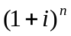 | 现在值(元)
1 | 20,000
2 | 22,000
3 | 23,600
4 | 24,100
5 | 25,500
8.设计人员分析“文件管理”软件系统的开发成本，该系统有五大模块。按每人每月1000行源语句计算，请将表中的空格填上数据，以计算软件成本。
注：A、B、M分别表示行数估计值的最小、最大、预期(允许有误差，保留两位小数)。
数据见(表2)

表2 工作量成本估算表
项目 | A | B | M | 系统  分析 | 系统  设计 | 程序  设计 | 测试 | 合计
收文处理 | 1800 | 2650 | 2400 | 0.65 | 0.70 | 0.35 | 0.60 | 2.30人.月
文件查询 | 350 | 600 | 420
文件传送 | 2450 | 6000 | 2100
系统管理 | 2950 | 3600 | 3400
文件拟稿 | 4100 | 7400 | 5000
系统设置 | 3000 | 4500 | 3500
总计
工资 |  |  |  | 2500  元/月 | 1800  元/月 | 1500  元/月 | 1800  元/月 | X
成本

1.2.2 参考答案
1.可行性研究的任务不是具体解决系统中的问题，而是要用最小的代价，在尽可能短的时间内，分析与研究问题的范围，得到问题是否值得去解，是否有可行性解的结论，从而决定软件系统的开发是否应该继续进行。
可行性研究具体要完成如下任务：提出可供选择的系统方案，同时要对推荐的方案从技术可行性、经济可行性、操作可行性、法律可行性等方面进行评价；做出是否继续这项工程的结论；将上述可行性研究的结果书写成文档，提供给用户或者使用的部门，作为项目审查和决策的依据。
2.技术可行性的分析要考虑市场能提供的硬件、软件、开发工具以及软件开发技术等的状况，考察人员技术水平状况，分析这些技术方法与是否能实现这个系统。
3.可行性研究按照确认、分析、结论、书写文档四个阶段进行，这四个阶段通常细分为八个步骤：问题定义文档的复查、研究目前正在使用的系统、导出新系统的高层逻辑模型、重新定义问题、导出和评价可供选择的方案、做出结论和推荐最好的方案、草拟开发计划、书写文档提交审查。
4.可行性研究报告的内容分为八个部分：引言、可行性研究的前提、对现有系统的分析、所建议的系统、可选择的其他系统方案、投资及效益分析、社会因素方面的可行性、结论。
5.成本/效益分析的主要度量指标是：估计的软件开发成本、软件在其生命周期内的投资回收期、投资回收的速度（投资回收率）以及软件生命周期结束前可能获得的纯收入。
6.项目开发计划主要包括：项目资源计划（人力资源需求，软件硬件需求等）、项目进度安排计划。
7.数据见(表 3)
表3 将来的收入折算成现在的值
年 | 将来值(元) |  | 现在值(元)
1 | 20,000 | 1.1 | 18181.8
2 | 22,000 | 1.21 | 18181.8
3 | 23,600 | 1.34 | 17611.9
4 | 24,100 | 1.48 | 16283.8
5 | 25,500 | 1.63 | 15644.2
带下划线的部分第2次计算
8.数据见(表4)
表4 工作量成本估算表
项目 | A | B | M | 系统  分析 | 系统  设计 | 程序  设计 | 测试 | 合计
收文处理 | 1800 | 2650 | 2400 | 0.65 | 0.70 | 0.35 | 0.60 | 2.30人.月
文件查询 | 350 | 600 | 420 | 0.12 | 0.13 | 0.07 | 0.11 | 0.44人.月  第1次计算
文件传送 | 2450 | 6000 | 2100 | 0.79 | 0.85 | 0.43 | 0.73 | 2.80人.月
系统管理 | 2950 | 3600 | 3400 | 0.94 | 1.02 | 0.51 | 0.87 | 3.34人.月
文件拟稿 | 4100 | 7400 | 5000 | 1.49 | 1.60 | 0.80 | 1.37 | 5.26人.月
系统设置 | 3000 | 4500 | 3500 | 1.02 | 1.10 | 0.55 | 0.94 | 3.60人.月
总计 |  |  |  | 5.01 | 5.40 | 2.71 | 4.62 | 17.74人.月
工资 |  |  |  | 2500  元/月 | 1800  元/月 | 1500  元/月 | 1800  元/月 | X
成本 |  |  |  | 12525 | 9720 | 4065 | 8316 | 34626

这一部分最后计算
第1次计算的范例
例如计算“收文处理”的总的工作量Z=（350+600+4X420）/6/1000=0.44(人.月)
第2次计算的范例
例如计算“收文处理”的系统分析工作量X=(0.65/2.3)X0.44=0.12(人.月)
第3次计算的范例
例如计算“收文处理”的系统分析总成本C=5.01X2500=12525(元)

1.3第3章 需求分析与建模习题与参考答案

1.3.1 习题
1. 简述需求分析的基本步骤。
2.有哪些常用的需求收集方法和技术？试选择某一系统并根据方法进行需求收集。
3.数据流图与数据词典之间有什么关系？
4.试考察某一学生档案管理系统，用实体联系图描述该系统的主要数据。
5.试考察某一学生成绩管理系统，对其进行尽可能详细的功能建模和数据建模。
6.举例说明“做什么”与“怎么做”之间的差别。
7.某学校计算机教材购销系统有以下功能：
学生买书，首先填写购书单，计算机根据各班学生用书表及售书登记表审查有效性。若有效，计算机根据教材库存表进一步判断书库是否有书；若有书，计算机把领书单返回给学生，学生凭领书单到书库领书。对脱销的教材，系统用缺书单的形式通知书库，新书购进库后，也由书库将进书通知返回给系统。
请就以上系统功能画出分层的DFD图（第三层只需画出销售子系统的DFD图）。

1.3.2 参考答案
1．需求分析的基本步骤：
1)获取用户需求
2)分析用户需求
3)编写需求文档
4)评审需求文档
5)管理需求
2.需求收集方法和技术：
1)跟班作业
通过亲身参加业务工作来了解业务活动的情况。这种方法可以比较准确地理解用户的需求，但比较耗费时间。
2)开调查会
通过与用户座谈来了解业务活动情况及用户需求。座谈时，参加者之间可以相互启发。
3)请专人介绍
4)询问
对某些调查中的问题，可以找专人询问。
5)设计调查表，请用户填写
如果调查表设计得合理，这种方法是很有效的，也很易于为用户所接受。
6)查阅记录
即查阅与原系统有关的数据记录，包括原始单据、账簿、报表等。
比如：学生档案系统。
(1)跟班作业：需求分析人员和档案管理人员在一起工作，了解业务流程，咨询和记录业务活动。
(2)开调查会：约定时间和有关部门进行沟通，理解需求。
(3)请专业人员进行培训，讲解档案系统工作内容的方方面面。
(4)不清楚的时候，询问相关负责人或办理相关档案手续的人。
(5)根据前面的分析，设计合理的调查表，请用户填写。
(6)查询以前管理模式下的文档，数据记录。比如学生档案表所涉及的内容。相关需要打印的表等。
3.数据词典(Data Dictionary，简称DD)和数据流图密切配合，能清楚地表达数据处理的要求 。数据词典用于对数据流图中出现的所有成分给出定义，它使数据流图上的数据流名字、加工名字和数据存贮名字具有确切的解释。每一条解释就是一条词条，按一定的顺序将所有词条排列起来，就构成了数据词典，就像日常使用的英汉词典、新华词典一样。
数据流图(Data Flow Diagram，简称DFD) 是一种最常用的结构化分析工具，它从数据传递和加工角度，以图形的方式刻画系统内的数据运动情况。
4. 实体联系图
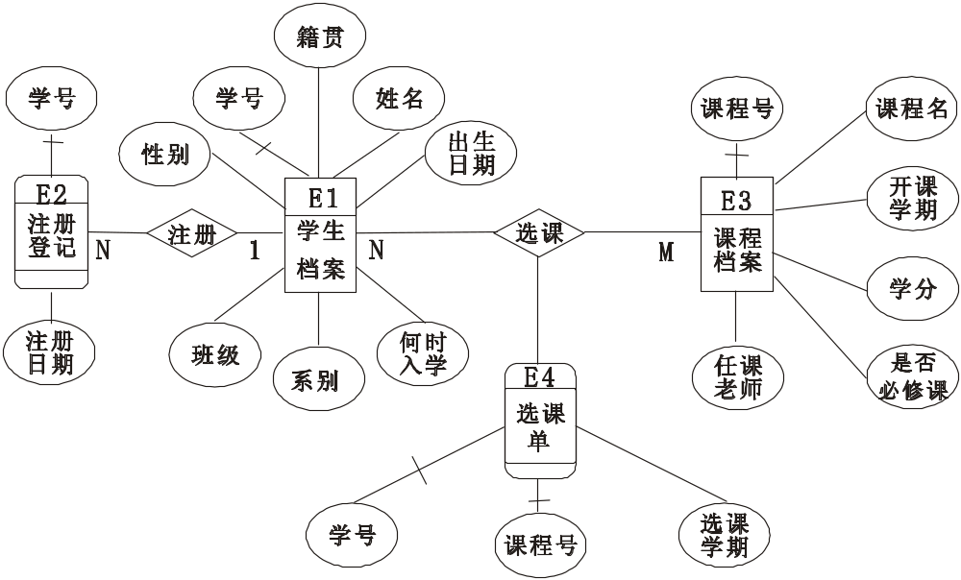
实体联系图
5.略。
6.“做什么”是指一个系统必须完成的是什么功能，“如何做”是指系统为完成指定功能而应如何建立。就是说，在一个模型中应能明确地区别出功能与实现间的差别。
比如:档案管理系统确定什么样的功能，再确定如何实现这样的功能。比如有的系统需要网络查询功能，提供客户端浏览器访问，则使用B/S架构，有的系统仅供内部使用，可以提供客户端程序。或者两者兼有的需求，则需同时提供2种系统设计。还有根据做什么使用什么样的工具等等。

7. 教材购书系统的顶层数据流图(DFD)如下图所示：
教材购书系统的第二层数据流图如下图所示：
学生
教材购销系统
进书通知
领书单
购书单
缺书单
书库保管员
销售子系统的第三层数据流图如下图所示：
F1教材存量表
F2缺书登记录
缺书单
进书通知
学生
2 采购

2 采购
1销售
书库保管员
领书单
购书单
进书通知
F1教材存量表
F3各班学生用书表
F1售书登记表
F2缺书登记录
1.5
补售教材
1.4
登记缺书
采购
进书通知
1.2
开发票
1.1审查
有效性
1.3登记并开领书单
学生
学生
无效书单
购书单
购书单
有效
发票
补售
书单
领书单

1.4第4章 软件设计习题与参考答案

1.4.1 习题
1.简述软件结构设计优化准则。
2.结构化程序设计方法的基本要点是什么？
3.软件详细设计的基本任务是什么？
4.简述变换分析设计的步骤。
5.详细设计主要使用哪些描述工具，各有何特点？
6.高校录取统分子系统有如下功能：
计算标准分：根据考生原始分计算，得到标准分，存入考生分数文件。
计算录取线分：根据标准分、招生计划文件中的招生人数，计算录取线，存入录取线文件。试根据要求画出该系统的数据流程图，并将其转换为软件结构图。
7.下列是直接选择排序算法：（描述语言：C++类模板）
template <class Type> void SelectSort ( datalist<Type> & list )
{ //对表list.Vector[0]到list.Vector[n-1]进行排序, n是表当前长度。
for ( int i=0; i<list.Size-1; i++ )
{
int k = i;
//在list.V[i].key到list.V[n-1].key中找具有最小关键码的对象
for ( int j=i+1; j<list.Size; j++)
if ( list.V[j].getKey ( ) < list.V[k].getKey ( ) ) k = j;
//当前具最小关键码的对象
if ( k != i ) Swap ( list.V[i], list.V[k] ); //交换
}
}
画出程序流程图。
8.图书馆的预订图书子系统有如下功能：
(1)由供书部门提供书目给订购组；
(2)订购组从各单位取得要订的书目；
(3)根据供书目录和订书书目产生订书文档留底；
(4)将订书信息（包括数目，数量等）反馈给供书单位；
(5)将未订书目通知订书者；
(6)对于重复订购的书目由系统自动检查，并把结果反馈给订书者。
试根据要求画出该问题的数据流程图，并将其转换为软件结构图。
9.画出下面由PDL写出的程序的PAD图
A
WHILE a DO
B
IF b>0 THEN C1 ELSE C2 ENDIF
CASE OF
CASE d1 THEN D1
CASE d2 THEN D2
ELSE D3
END CASE
E
END WHILE
F

1.4.2 参考答案
1. 1)分析评价程序结构的聚合性和耦合性，提高程序模块的独立性，多聚合少耦合。
2)分析评价结构图的深度、宽度、扇出和扇入，改善程序结构的形态特性。
3)分析模块的作用域和控制域，使作用域在控制域之内。
4)拟定模块的接口，降低接口的复杂性和冗余度，改善一致性。
5)分析模块的功能，保证模块的可验证性。
6)恰当地掌握划分模块的大小。
2. 结构化软件设计方法要点：
1)详细阅读需求规格说明书，理解系统建设目标、业务现状、现有系统、客户需求的各功能说明。
2)分析数据流图，弄清数据流加工的过程。
3)根据数据流图决定数据处理问题的类型（变换型、事务型、其他型）。
4)通过以上分析，推导出系统的初始结构图。
5)对初始结构图进行改进完善：所有的加工都要能对应到相应模块（模块的完整性在于他们完成了需求中的所有加工），消除完全相似或局部相似的重复功能（智者察同），理清模块间的层次、控制关系，减少高扇出结构，随着深度的增加，增大扇入，平衡模块大小。
6)由对数据字典的修改补充完善，导出逻辑数据结构，导出每种数据结构上的操作，这些操作应当属于某个模块。
7)确定系统包含哪些应用服务系统、客户端、数据库管理系统。
8)确定每个模块放在哪个应用服务器或客户端的哪个目录、哪个文件（库），或是在数据库内部建立的对象。
9)对每个筛选后的模块进行列表说明。
10)对逻辑数据结构进行列表说明。
11)根据结构化软件设计说明书结构对其他需要说明的问题进行补充说明，形成概要设计说明书。
3.软件详细设计的基本任务是：
1)算法过程设计
2)数据结构设计
3)数据库物理设计
4)信息编码设计
5)测试用例设计
6)其他设计
7)编写“详细设计说明书”
4. 数据流分析是一种将数据流图转换成软件结构图的系统设计方法，又称变换分析。相应于取得数据、变换数据、给出数据，系统的结构图由输入、中心变换和输出等三部分组成。
其步骤如下：
1)确定主加工及逻辑输入/输出
2)进行一级分解，设计上层模块
3)进行二级分解，设计中，下层模块
4)进一步细化
5.1)程序流程图
程序过程设计是软件详细设计中的重要内容，程序流程图是我们大家熟悉的过程表示工具。
主要特点：直观，灵活，易于使用，便于初学者掌握。
2)盒图（N/S流程图）
主要优点：强制设计人员使用结构化技术。
3)问题分析图（PAD）
特点：同时采用了树形结构，既克服了程序流程图不能清晰表现程序层次结构的缺点，又不同于盒图，将处理约束在一个盒子里而使其不便修改，相反这种结构为软件的自动生成提供了有利的帮助。
4)Jackson程序设计方法
Jackson程序设计方法是由英国人M.A. Jackson提出的，它完全是一种面向数据结构的结构化的程序设计方法，通过分析问题的输入、输出数据结构（Jackson图）的对应关系，按一定的映射规则将其映射成软件的过程描述，这个描述通过Jackson伪代码来表示。这个方法在设计比较简单的数据处理系统时特别方便。
5)Warnier程序设计方法
Warnier程序设计方法是由法国人J.D.Warnier提出的，它是一种LCP(Logical Construction of Programs逻辑构造程序)程序设计方法。和Jackson方法类似，也是由数据结构导出程序结构，但Warnier法在逻辑上更加严谨。它们之间的差别有三点：一是它们使用的图形工具不同，分别使用Warnier图和Jackson图；另一个差别是使用的伪码不同；最主要的差别是在构造程序框架时，Warnier方法仅考虑输入数据结构，而Jackson方法不仅考虑输入数据结构，而且还考虑输出数据结构。
6. 数据流图和软件结构图如下：

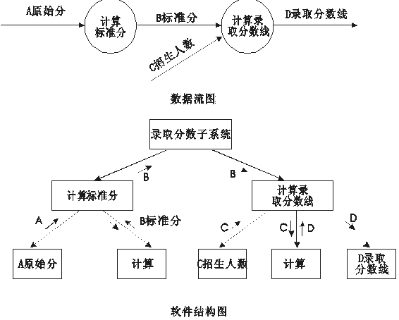

7.程序流程图如下：
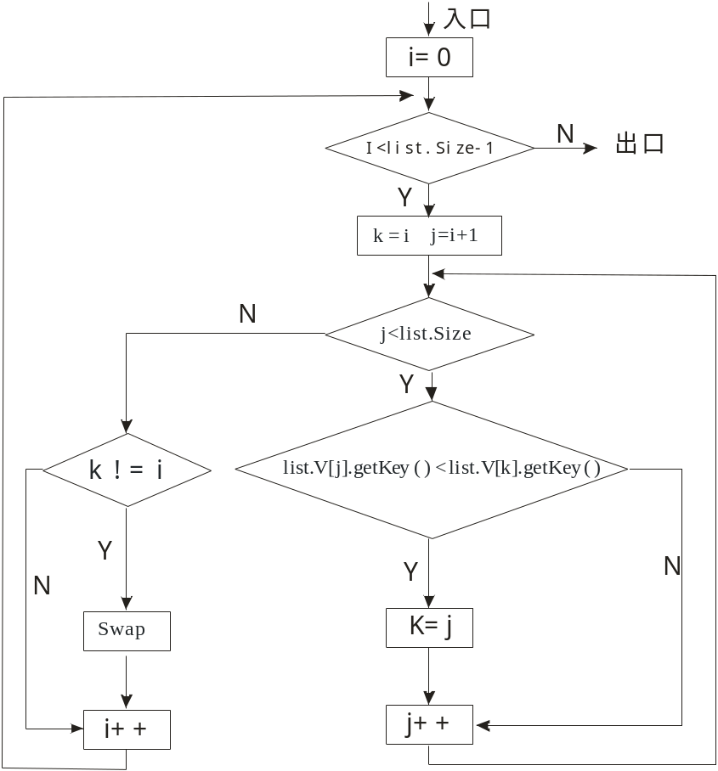

8. 数据流图和软件结构图如下：
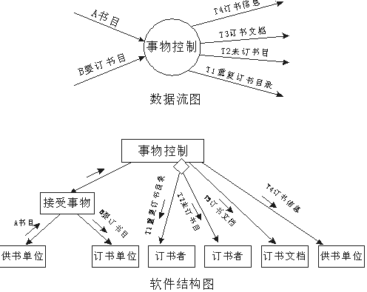
9.程序的PAD图如下：
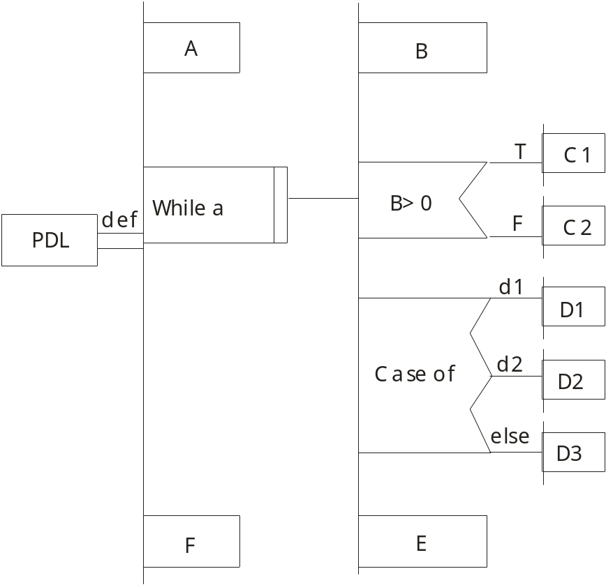
PAD图

1.5第5章 软件实现部分习题与参考答案

1.5.1 习题
1.为什么说软件测试是软件开发中不可缺少的重要一环， 但不是软件质量保证的“安全网”？
2.软件测试应当遵循什么原则？为什么要遵循这些原则？
3.软件测试要经过哪些步骤?这些测试与软件开发各阶段之间有什么关系?它们各自的测试对象是什么？
4.什么是静态测试?什么是动态测试?
5.什么是白盒测试？什么是黑盒测试？
6.简要说明如何划分等价类?用等价类划分的方法设计测试用例的步骤是什么?
7.单元测试有哪些内容?测试中采用什么方法?
8.什么是确认测试?该阶段有哪些工作?
9.软件调试与软件测试的区别？调试有哪些技术手段?
10.程序规格说明如下：要求输入1800年至2006年中的某个年份，判断该年份是否是闰年。闰年的条件是能被4整除但不能被100整除或能被100整除且能被400整除。
(1)请根据上述的规格说明设计测试用例。
(2)请判断下面的关于判断闰年的程序中的错误。
main( ){
int year , leap ;
printf (“输入年份 ：\n ”) ;
scanf ( “%d ” , &year ) ;
if ( year%4==0 ){
if (year%100==0 ){
if (year%400==0 ){
leap=1;
else
leap=0;
}
else
leap=0;
}
if ( leap==1 )
printf ( “%d 是：\n ” , year ) ;
else
printf (“%d 不是：\n ” , year ) ;
printf ( “ 闰年\n”) ;
}

1.5.2 参考答案
1.软件质量保证工作是软件工程管理的重要内容，软件质量保证应做好以下几个方面的工作：
- 采用技术手段和工具。质量保证活动要贯彻开发过程始终，必须从采用技术手段和工具，尤其是使用软件开发环境来进行软件开发。
- 组织正式技术评审，在软件开发的第一个阶段结束时，都要组织正式的技术评审。国家标准要求单位必须采用审查、文档评审、设计评审、审计和测试等具体手段来保证质量。
- 加强软件测试。软件测试是质量保证的重要手段，因为测试可发现软件中大多数潜在的错误。
- 推选软件工程规范（标准）。用户可以自己指定软件工程规范（标准），但标准一旦确认就应贯彻执行。
- 对软件的变更进行控制。软件的修改和变更常常会引起潜伏的错误，因此必须严格控制软件的修改和变更。
- 对软件质量进行度量。即对软件质量进行跟踪，及时记录和报告软件质量情况。
因此，软件测试只是保证软件质量的其中的一个方面。并不能认为软件测试是保证软件质量的“安全网”。
2.原则1. 软件测试是伴随软件生命周期全过程的一个过程，而不是一个独立的阶段。
原则1指出了软件测试在整个软件生命周期中的地位。正确理解软件测试的地位，将能够有效的提高软件的开发质量。软件是由文档、数据和程序构成的。在软件开发的每个阶段都会产生相应的文档、数据以及在编码阶段形成程序代码。软件测试过程将涉及软件开发的每个阶段，对各个阶段产生的文档、数据进行测试。将软件测试贯穿到软件开发的各个阶段，而不把它看成是软件开发的一个独立阶段，有助于及早发现和预防软件开发过程中产生的错误与缺陷，避免错误扩散到下一个开发阶段中，为软件质量的提高打下良好的基础。因此，软件测试是伴随软件生命周期全过程的一个过程，而不应被简单的理解成是一个软件开发中的一个独立的阶段。
原则2． 软件测试只能证明软件存在错误，而不能证明软件没有错误。
原则2指出了软件测试的目的。对于软件测试目的的正确理解，将有助于测试用例的设计。Mayer指出，一个成功的测试是发现了至今没有发现的错误的测试。因此，软件测试的目的就是发现软件中的错误，而不是证明软件没有错误。需要注意的是，能够被交付使用的软件并不是其中没有错误和缺陷的软件，而是其中的错误和缺陷被控制在了一个可以接纳的程度的软件。
原则3． “穷尽测试”是不可能的，必须在满足适当的标准的情况下终止测试。
原则3指出了终止软件测试的标准。软件测试是有成本的，通常在软件开发中大约有50%的时间和50%的资源是花费在软件测试上的。作为一个有时效性和商业价值的软件产品，开发者不可能为了追求其完美而无限的投入时间、精力在软件的测试上，因此软件测试必须要有一个终止的标准。另外，对于一个规模适度的软件，要想进行完全测试，其涉及到的输入数据量、输出数据量太多，以及有效的、无效的情况以至于不可能一一测试，而只能选择其中具有代表性的测试方案（比如等价类划分）加以测试。故而，在有限的时间和资源的前提下，完全测试是不可能的。因此在测试前，应根据对软件可靠性的要求以及对测试覆盖面的要求，确定停止测试的标准和时间。
原则4． 软件测试中已发现的错误越多，说明软件中还没有被发现的错误越多。
原则4指出了软件中已经发现的错误数与尚未发现的错误数之间关系。这个关系将有助于开发者在软件测试过程中，对软件的质量以及软件的可靠性进行正确判断，从而对被测试软件有一个正确的理解与正确的处置。
原则5． 软件测试除了对软件期望的有效输入进行测试外，还应该测试意外的、无效的输入情况。
原则5指出了在测试用例设计时，设计测试用例的原则。由于软件在使用的过程中,很难保证不遇到无效的或意想不到的输入，因此为了确保软件的健壮性，不至于因为非预期的输入而造成错误的处理或更严重的系统失效，有必要在测试有效数据之外，对于一些非预期的或无效的数据也应进行相应的测试。
原则6． 软件测试不仅要测试软件是否完成了它应该做的，还应该测试软件是否做了它不应该做的。
原则6指出了在软件测试中很容易忽视的一个环节——测试软件是否做了不应该其完成的工作。在需求规格说明书中除了要定义软件应该做什么，还要定义软件不应该做什么。类似的，在软件测试过程中，除了测试软件实现了应该完成的功能，测试软件是否做了不应该做的工作也是非常重要和必要的。
原则7． 在测试用例中有必要定义相应的输入数据的预期执行结果。
原则7用于指导测试用例的设计。完整的测试用例的定义中必须包含两个内容：①用于测试的输入数据的定义；②相应的输入数据的预期执行结果的“正确”定义。在测试的过程中，通过将软件的实际运行结果与预期的结果进行比较从而发现软件中的错误与缺陷。如果在测试用例的设计过程中，忽略了相应输入数据的预期执行结果的定义，那么在测试时，将没法根据输入数据产生的实际测试结果判断软件的正确与否。
原则8． 程序员应避免测试自己的程序，软件开发小组也应避免测试自己开发的软件。
原则8指出了软件测试中安排测试工作人员一个原则。这个原则基于以下几个事实。首先，由于对自己的产品的正确性的过度自信或者自身对衡量正误标准的不正确理解，导致人们很难发现自己生产的产品的缺陷和问题。其次，人们都有不愿意承认自己会犯错误的心理，也会导致程序员自己不愿暴露自己软件中的错误。因此，在测试的过程中，应尽量避免程序员测试自己的程序。推而广之，软件开发小组也应该尽量避免测试自己开发的软件，最好由专门的测试小组的人员来进行测试工作。
原则9. 软件测试必须是有计划、有管理的，并且需要预留充足的时间与资源。
原则9从项目管理的角度对软件测试过程提出了要求。软件测试作为软件项目的一部分，都应该避免盲目与无计划。在软件开发的每个阶段，都应该有相应的测试计划、测试评价、过程管理等。只有严格的按照软件测试过程管理的要求进行测试活动，才能保证软件测试的成功。
原则10． 软件测试是一个非常具有创造性的和智力挑战性的工作。
原则10指出了对于软件测试工作的正确认识。对软件测试工作性质的正确理解，将有助于激发人们对软件测试工作的向往与追求，有助于正确认识软件测试人员在软件开发中的地位和作用。
3.软件测试大致要经历单元测试、集成测试、确认测试和系统测试四个阶段。其中，单元测试、集成测试、确认测试是用来测试软件内部的，而系统测试是测试软件与外部环境的接口与通讯的。
单元测试、集成测试、确认测试与软件开发的关系十分密切。通常，单元测试主要用来发现编码和详细设计中产生的错误；集成测试主要检查模块间的接口和通信，发现设计阶段产生的错误；确认测试的任务是检查软件的功能、性能和其他特征是否与用户的需求一致。
单元测试验证详细设计说明书以及编码的源程序代码的有效性、正确性；集成测试验证概要设计说明书以及详细设计说明书的有效性、正确性；确认测试验证需求分析说明书以及概要设计说明书的有效性、正确性。
4.静态测试通常不要求在计算机上实际执行所测程序，主要以一些人工的模拟技术对软件进行分析和测试。静态测试包括代码审查和静态结构分析。
动态测试是通过输入一组预先按照一定的测试准则构造的实例数据来动态运行程序，而达到发现程序错误的过程。动态测试包括白盒测试和黑盒测试。
5.白盒测试，又称为结构测试。它将程序看成装在一个透明的盒子里，测试者完全知道程序的内部逻辑结构和处理过程。白盒测试根据程序的内部结构来设计测试数据，检查程序中的每条通路是否都能够按照要求正确地执行。白盒测试最常用的方法是逻辑覆盖法和基本路径测试法。
黑盒测试，又称为功能测试。它将程序看作一个黑盒子，完全不考虑程序的内部结构和处理过程。它只检查程序功能是否能按规格说明书的规定正常使用，程序是否能接收输入数据并产生正确的输出信息，程序运行过程中能否保持外部信息（例如：数据库或文件）的完整性。常用的黑盒测试方法有等价类划分法、边界值分析法、因果图法、错误猜测法等。
6.在进行等价类划分的过程当中，需要同时考虑有效等价类和无效等价类。所谓有效等价类指的是对于程序的规格说明来说有意义的、合法的输入数据的集合，无效等价类指的是不合理、无意义的或与规格说明中的规定不符的输入数据的集合。利用有效等价类可以检测程序是否正确实现了要求的功能和处理。利用无效等价类可以测试程序对意外的、不合理的输入数据的处理能力即程序的健壮性。
通常，可以按照以下的几个原则来确定输入数据集的等价类。
- 在输入条件规定了取值范围或值的个数的情况下，可以确立一个有效等价类和两个无效等价类。
- 在输入条件规定了输入值的集合或者规定了“必须如何”的条件的情况下，可以确立一个有效等价类和一个无效等价类。
- 在输入条件是一个布尔量的情况下，可确定一个有效等价类和一个无效等价类。
- 在规定了输入数据的一组值(假定n个)，并且程序要对每一个输入值分别处理的情况下，可确立n个有效等价类和一个无效等价类。
- 在规定了输入数据必须遵守的规则的情况下，可确立一个有效等价类(符合规则)和若干个无效等价类(从不同角度违反规则)。
- 在确知已划分的等价类中各元素在程序处理中的方式不同的情况下，则应再将该等价类进一步地划分为更小的等价类。
用等价类划分的方法设计测试用例的步骤如下：
首先，根据等价类划分的原则，对输入数据进行等价类的划分；然后，根据划分的等价类列出等价类表；接着，根据已列出的等价类表按以下步骤确定测试用例。
- 设计一个新的测试用例，使其尽可能多地覆盖尚未覆盖的有效等价类。重复这一步，最后使得所有有效等价类均被测试用例所覆盖；
- 设计一个新的测试用例，使其只覆盖一个无效等价类。重复这一步使所有无效等价类均被覆盖。
7.单元测试需要从模块接口、局部数据结构、基本路径、输入/输出、出错处理和边界条件等方面进行。
- 模块接口测试
模块接口测试是对模块的输入数据流、输出数据流进行测试。具体测试内容包括：调用测试模块时的输入参数与模块定义时声明的形式参数在个数、属性和顺序上是否匹配；所测模块在调用子模块时，它输入给子模块的参数与子模块中定义时声明的形式参数在个数、属性和类型上是否匹配；输出给标准函数的参数在个数、属性、顺序上是否正确；是否修改了只用作输入的形式参数；全局变量的定义在各个模块中是否一致；限制条件是否通过形式参数传递。
- 局部数据结构测试
局部数据结构测试主要涉及数据声明和引用两方面的测试。具体测试内容包括：检查不正确或不一致的数据类型说明；使用尚未赋值或尚未初始化的变量；错误的初始值或错误的默认值；变量名的拼写错误或书写错误；不一致的数据类型等。
- 基本路径测试
基本路径测试是对模块的基本执行路径和循环的测试，可检查由计算错误、比较错误以及控制流等错误引起的路径错误。
- 输入/输出测试
当模块中存在与外部设备进行输入/输出操作时，需要进行输入/输出测试。测试的内容有：所使用的文件是否被准确的声明，属性是否正确；是否有足够的内存容纳要读取的文件；是否所有的文件在使用之前都已经打开；文件使用完毕之后，是否关闭了；对于输入/输出的错误情况是否做了正确的处理等。
- 出错处理测试
出错处理测试主要是测试模块是否能够按设计对于预见的错误出现时，能够对出错的程序重新安排。
- 边界条件测试
模块在边界上出错是很常见的。因此，对于控制流中刚好等于、大于或小于确定比较值时出错的可能性需要注意测试。
单元测试主要使用黑盒测试技术，必要时辅以白盒测试技术。黑盒测试用来测试单元所实现的功能及其是否与设计要求相符，白盒测试用来测试单元内部的基本控制逻辑、基本路径的执行情况。
8.确认测试是在整个系统集成测试完毕后，通过检验和提供客观证据证实软件是否满足特定的预期用途的需求而进行的测试。其目的是验证与证实软件的功能和性能是否满足软件需求规格说明书中规定的要求。
确认测试一般包括有效性测试和软件配置复查。确认测试一般由独立的第三方测试机构进行。
(1) 有效性测试是在模拟测试的环境下，运用黑盒测试的方法，验证所测软件是否满足需求规格说明书列出的需求，确定软件的特性是否与需求相符，确保所有的软件功能需求都得到满足，所有的软件性能需求都能够达到，所有的文档都是正确且便于使用的。同时，对于其他的软件需求，例如：可移植性、易用性、可维护性等，也都要进行测试，确认是否满足。
(2) 软件配置复查的目的是保证软件配置的所有成分都齐全，各方面的质量都符合要求，具有维护阶段所必需的细节。
9. 软件调试与软件测试是两个不同的过程，但是两个过程又是相互伴随，交叉进行的。软件测试发现软件存在错误后，采用不同的调试手段进行调试；调试完毕后，再次对软件进行测试，这样周而复始，直到软件达到质量要求为止。
测试的任务是发现程序中存在的错误，揭示软件没有完成用户要求完成的任务。测试的最终目的是为了确保软件的质量，确保软件符合用户的需求。
调试的任务是对在测试中发现的错误进行进一步的诊断并加以纠正。
常用的调试技术有“蛮干法”、“归纳法”、“演绎法”、“回朔法”以及“测试用例法”。
(1) 蛮干法（Brute Force）
蛮干法可以通过输出存储器的内容、在程序中插入打印语句、使用自动调试工具等途径实现。
(2) 归纳法（induction）
归纳法是从一个或多个错误的征兆出发，通过分析这些线索之间的关系找出错误的所在。归纳法是一种从特殊到一般的分析过程，通过对一定数量的测试用例得到的测试结果的分析，归纳错误出现或不出现的规律，从而推断出错误出现的位置。
(3) 演绎法（deduction）
演绎法从一般的原理或假定出发，经过删除和精化推导出结论。开始先列出所有看来可能成立的原因和假设，然后一个一个的排除列举的原因，最后证明剩下的原因是错误的根源。
(4) 回朔法（backtrack）
使用回朔法，测试人员从发现错误征兆的地方开始，沿程序的逻辑控制往回追踪程序代码，直到找出错误的根源或确定错误的范围为止。回朔法适合于规模较小的程序，随着程序规模的扩大，回朔的路径越来越多，彻底的回朔几乎是不可能的。
(5) 测试用例法（testing）
当发现了一个可疑的错误后，可以通过写各种测试用例来试图指出错误出现的精确位置。测试用例法不是一个完全独立的方法，它通常和归纳法或演绎法联合起来使用。
10. (1)
测试用例编号 | 输入数据 | 预期输出 | 说明
1 | 2000 | 闰年 | 能被100整除且能被400整除
2 | 1996 | 闰年 | 能被4整除但不能被100整除
3 | 1999 | 非闰年 | 不能被100整除
4 | 1900 | 非闰年 | 能被100整除但不能被400整除
5 | 2006 | 非闰年 | 不能被4整除
6 | 2006 | 非闰年 | 不能被4整除
7 | 1799 | 超出范围 | 不合法的输入数据
8 | 2007 | 超出范围 | 不合法的输入数据
(2)对于年号为1996时，程序的输出为“不是闰年”，与预期输出结果矛盾。

1.6第6章 面向对象方法学概述习题与参考答案

1.6.1 习题
1.什么是面向对象方法学?它有哪些优点?
2.什么是“对象”?它与传统的数据有何异同?
3.什么是“类”和“继承”?
4.什么是对象模型？建立对象模型时主要使用哪些图形符号?这些符号的含义是什么？
5.什么是动态模型？建立动态模型时主要使用哪些图形符号？这些符号的含义是什么？
6.什么是功能模型？建立功能模型时主要使用哪些图形符号? 这些符号的含义是什么？
7.面向对象开发方法与面向数据流的结构化方法有什么不同？
8.什么是UML语言？它有哪些特点？
9.UML语言的模型元素有哪些?
10.UML语言图形有哪些?

1.6.2 参考答案
1.面向对象方法是一种运用对象、类、继承、封装、聚合、消息、多态等概念来构造系统的软件开发方法。
面向对象方法的优点是：符合人们习惯的思维方式、稳定性好、可重用性好、可维护性好、容易开发大型的软件产品。
2.对象是系统中用来描述客观事物的一个实体，具有明确意义的实体则为对象。在应用领域中与所要解决的问题有关系的任何事物都可以作为对象，它是构成系统的一个基本单位，一个对象由一组属性和对这组属性进行操作的一组服务构成。对象是类的实例，而类的外延产生对象集。
相同点是：数据的类型和文档应该一致。
不同点是：面向对象数据是基于抽象、信息隐蔽、功能独立性和模块性的系统,而传统的数据则不是。
3.“类”就是对具有相同数据和相同操作的一组相似对象的定义。也就是说，类是对具有相同属性和行为的一个或多个对象的描述。
继承是指能够直接获得已有的性质和特征，而不必重复定义它们。
4.对象模型是面向对象中最基本、最重要的一个模型，它为其他两种模型奠定了基础。相对于其它两种模型，它描述了系统的静态结构，具体来说是客观世界实体及实体之间的相互关系。对象模型确定软件系统模型中的类与对象，并确定类与对象的关系，属性和服务，有时也被看成是给出了系统的静态视图。
对象模型的作用是描述系统的静态结构,包括构成系统的类和对象，它们的属性和操作，以及它们之间的关系，所使用的图形符号有：
- 表示类的符号。
- 表示对象的符号。
- 表示继承关系的符号。
- 表示类和对象间的连接符号等。
其符号的含义是：
类的符号表示封装体。
对象的符号表示实例。
继承关系的符号表示能够直接获得已有的性质和特征。
类和对象间的连接符号则表示关联。
5.动态模型是表示系统和对象的行为，是对系统的动态进行可视化的、详述的构造和文档化，可以用自然语言和动态行为图来描述。动态模型对于开发交互式系统极为重要。它表示系统的瞬时的、行为化的控制性质，规定了对象模型中的对象的合法变化序列。
动态模型着重于系统的控制逻辑。所使用的图形符号有二种：一种是状态图，一种是事件追踪图。
其符号的含义是：
状态图表示需要考察的对象的动态行为。
事件追踪图则表示其运行规律和行为规则。
6.功能模型说明对象模型中操作的含义、动态模型中动作的意义以及对象模型中约束的意义。功能模型表示了变化的系统的“功能”性质，指明了系统应该“做什么”，因此更直接的反映了用户对目标系统的需求。
功能模型通常是由一组数据流图组成。
它表示系统的“功能”性质，指明了系统应该“做什么”，更直接地反映了用户对目标系统的需求。
7.面向对象的开发是基于面向对象分析（OOA）、面向对象设计（OOD）、和面向对象编程（OOP）三个阶段的开发方法；而面向数据流的结构化方法则不是。
8.统一建模语言UML(Unified Modeling Language)是一种用于描述、构造可视化和文档软件系统的图形语言。
(1)统一标准
UML统一了Booch、OMT和OOSE等方法中的概念，吸取了面向对象技术领域中其他流派的长处。UML使用的符号表示考虑了各种方法的图形表示，删掉了大量易引起混乱的、多余的和极少使用的符号，同时也添加了一些新的符号，提供了标准的面向对象模型元素的定义和表示法，并已经成为OMG的标准。
(2)面向对象
UML支持面向对象技术，并提供了一批基本的表示模型元素的符号和方法，简洁明了地表达了面向对象的各种概念和模型元素。
(3)可视化
UML是一种图形化语言，用UML表示的模型图形能清晰地表示系统的逻辑模型和实现模型，在每一个图形表示符号后面都有良好定义的语义。UML还提供了语言的扩展机制，用户可以根据需要增加定义自己的构造模型、标记值和约束等。它的强大表达力使它可以用于各种复杂的软件系统的建模。
9.类及类图、对象及对象图、用例图、包和注释、状态图、序列图、活动图、 协作图、组件图。
10.用例视图、逻辑视图、并发视图、组件视图、配置视图等。

1.7第7章 面向对象的分析与设计习题与参考答案

1.7.1 习题
1.用面向对象方法分析研究掷骰子游戏（每个游戏者掷两个骰子，总数是7为赢，否则为输），试给出其建模结果。
2.用面向对象方法分析研究机票预订系统，试给出其建模结果。
3.用面向对象方法分析研究银行储蓄系统，试给出其建模结果。
4.试用面向对象方法，设计掷骰子游戏系统。
5.试用面向对象方法，设计机票预订系统。
6.试用面向对象方法，设计银行储蓄系统。

1.7.2 参考答案
1.用例图是从用户角度描述系统的功能，它必须包含用户关心的所有关键功能，用户通常就是用例图中的行为者。
首先找出系统中的用户，然后根据用户对系统功能的需求确定用例。由陈述（每个游戏者掷两个骰子，总数是7为赢，否则为输。）可知，用户为游戏者，其行为为玩骰子游戏,可以划出如下的用例图：
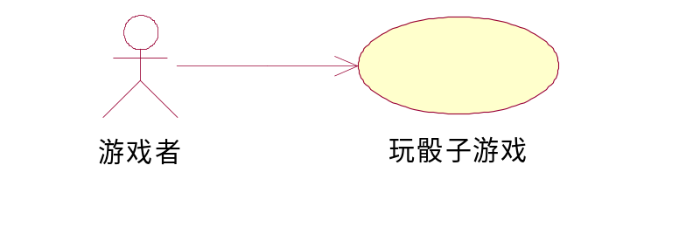
对系统进行分析，可以得到如下对象：游戏者和骰子游戏，对骰子游戏进一步细化，游戏者掷两次骰子，则可细化出骰子类。抽象为：player，dicegame，die三个类。
分析类之间的关联：游戏者和骰子之间是掷的关系，每个游戏者对应两个骰子，同样两个骰子对应一次骰子游戏，每个游戏者对应一次骰子游戏。
可得到如下的对象模型：
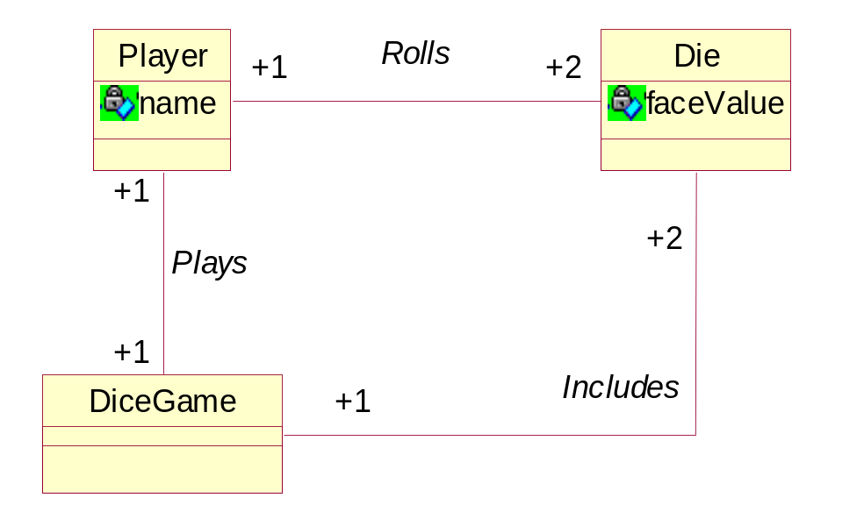

进行一次骰子游戏的过程可以描述为：player开始dicegame，掷die一次，得到一个数值，再掷die一次，得到一个数值，两次数值在dicegame处得出游戏结果，返回给游戏者或输出到显示屏。
由此可以得到骰子游戏的顺序图：
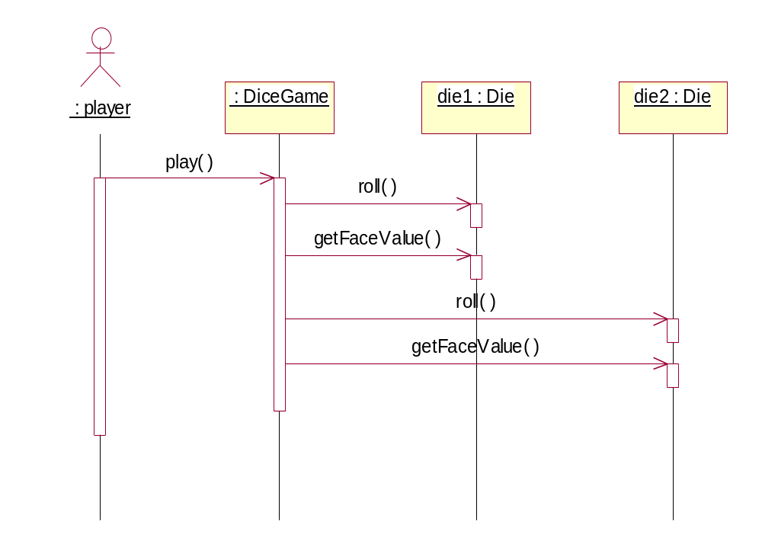

进一步对对象模型进行分析。三个类：player，dicegame，die。定义三个类的属性和服务，得到如下的类图：
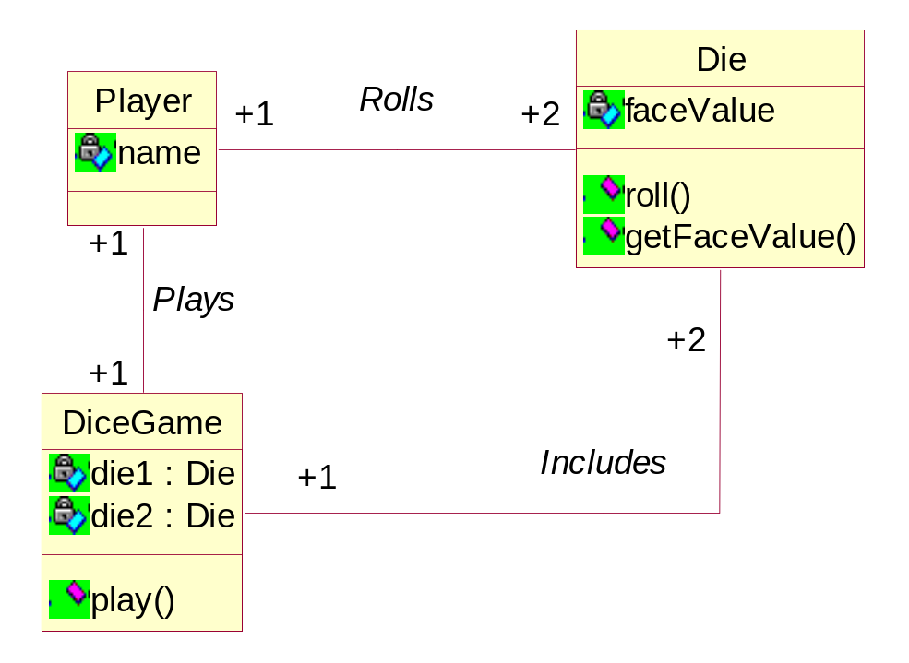
2.机票预订系统的系统描述如下：顾客可以通过售票终端查询机票信息，或者根据机票信息预订所需要的机票，顾客也可以取消机票的预订，顾客操作之后系统自动更新机票信息。
首先找出系统中的用户，然后根据用户对系统功能的需求确定用例。由陈述可知，用户为顾客，顾客的行为为预订机票，据此可以划出如下的用例图：
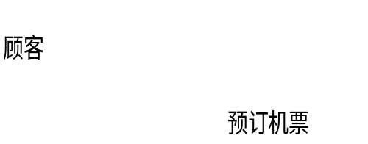
对系统进行分析，可以得到如下对象：顾客，售票终端，机票信息。抽象为：customer， terminal，ticket information三个类。
分析类之间的关联：顾客登录售票终端，两者是一对一的关系，查询机票信息，预订机票或是取消预订。
可得到如下的对象模型：
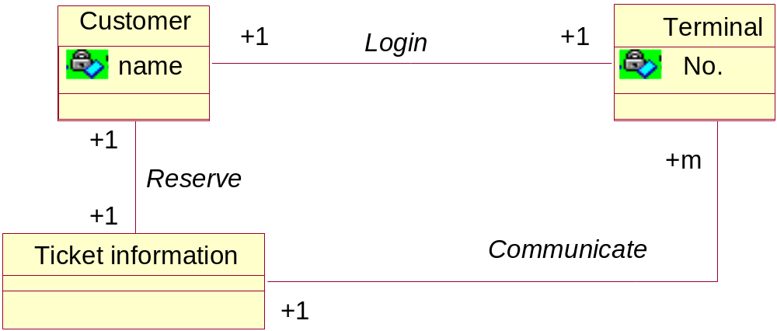

系统一次运行的过程如下：顾客登录售票终端，售票终端向机票信息发出信息，机票信息接受信息后，与顾客通信，发送机票信息，顾客发出预订机票信息，机票信息确认后，发送确认预订信息。
得到其时序图如下：
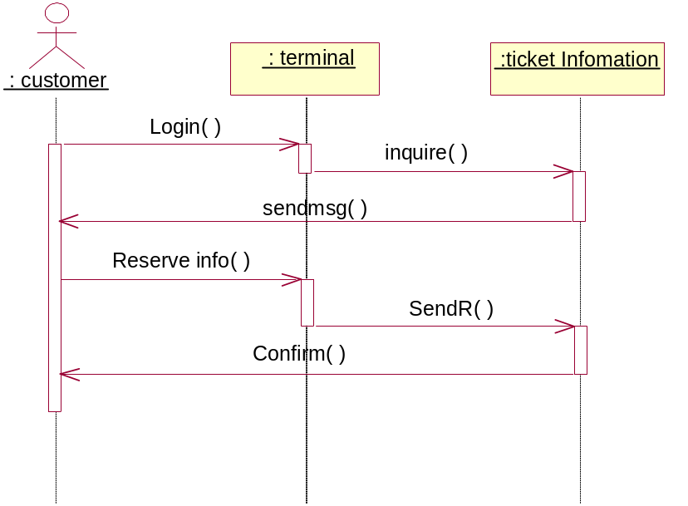
在对象模型的基础上，根据时序图的信息，我们抽象出三个类：customer，terminal，ticket information，同时定义三个类的属性和服务，其中ticket information能够自我更新，得到如下的类图：
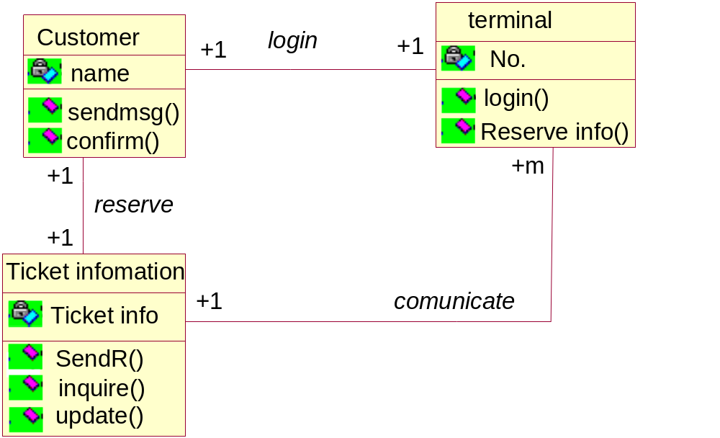
3.银行储蓄系统的系统描述如下：顾客可以通过终端查询帐户信息，进行储蓄操作，上级接口用来建立和删除帐户信息，并对帐户信息进行维护。
首先找出系统中的用户，然后根据用户对系统功能的需求确定用例。由陈述可知，用户为顾客和上级接口，顾客的行为为储蓄，上级接口对帐户信息进行维护，据此可以画出如下的用例图：
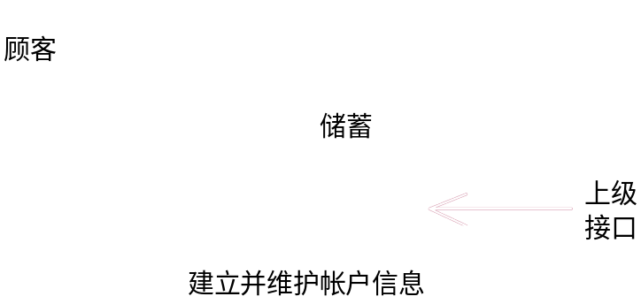
对系统进行分析，可以得到如下对象：顾客，终端，帐户信息，上级接口。抽象为：customer， terminal，account info，upper interface四个类。
分析类之间的关联：顾客登录终端，两者是一对一的关系，查询帐户信息，进行存取操作；上级接口对账户信息进行建立和维护。
可得到如下的对象模型：
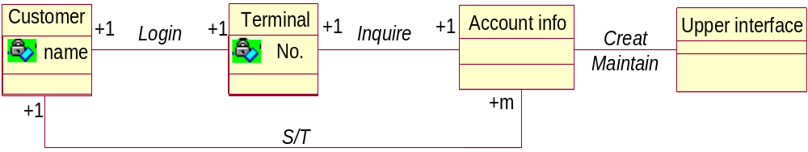
系统一次运行的过程如下：顾客登录终端，终端向账户信息发出查询信息，账户信息接收后，与顾客通信，发送账户信息，顾客发出储蓄信息，账户信息确认后，发送确认储蓄信息。
得到其时序图如下：
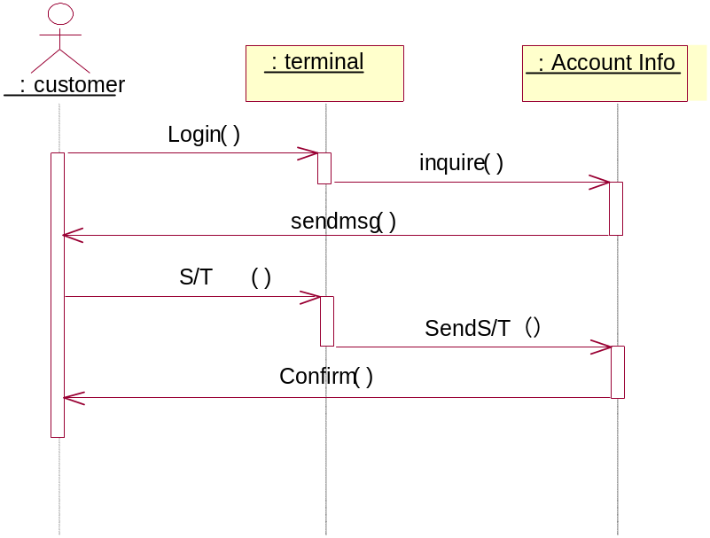
在对象模型的基础上，根据时序图的信息，我们抽象出三个类：customer，terminal，account info，upper interface，同时定义四个类的属性和服务，得到如下的类图：
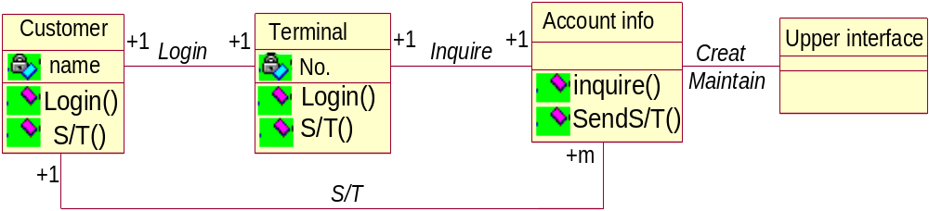
4.骰子游戏中，共有下列名词：玩家，掷骰子，骰子游戏，定义为两个类，在问题域子系统中，对面向对象分析的结果进行细化，得到的结果如下：
对象模型：
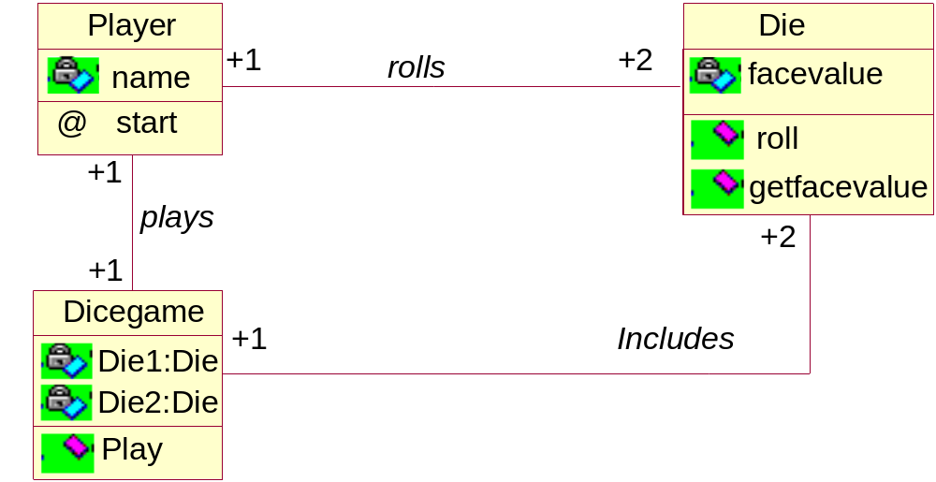
对于人机交互子系统的设计如下：
use case：player登录游戏，开始dicegame，掷die一次，得到一个数值，再掷die一次，得到一个数值，两次数值在dicegame处得出游戏结果，返回给游戏者或输出到显示屏。
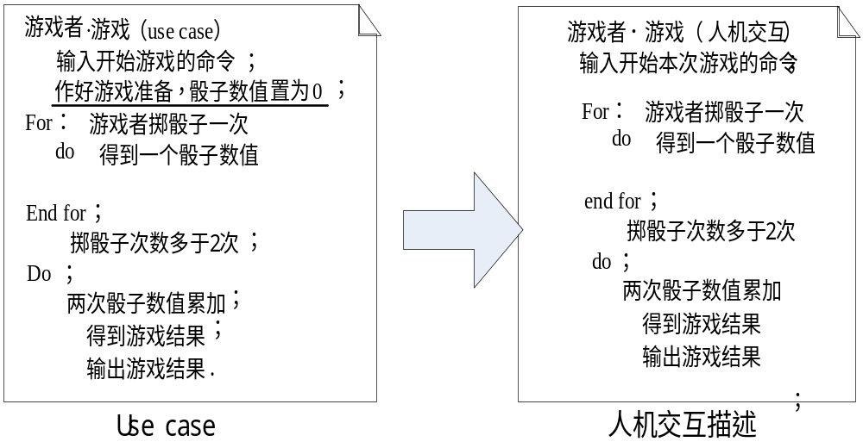我们选择窗口系统作为游戏的界面：
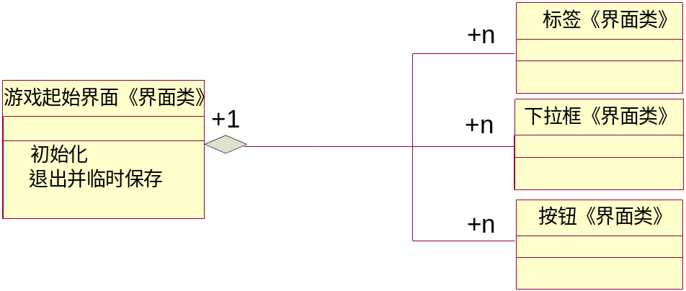
骰子游戏基于java实现的代码如下：
class Player
{
private var name:String;
private var score:Number;
function Player(name:String)
{
this.name = name;
}
public function play(die1:Die, die2:Die):void
{
die1.roll();
die2.roll();
score = die1.getFaceValue()+die2.getFaceValue();
}
public function getName():String
{
return name;
}
public function getScore():Number
{
return score;
}
}
class Die
{
private var faceValue:Number;
public function getFaceValue():Number
{
return faceValue;
}
public function roll():void
{
faceValue = int(Math.random() * 6 + 1);
}
}
class DiceGame
{
private var die1, die2:Die;
private var player:string;
public function DiceGame(name:String)
{
player = new Player(name);
die1 = new Die();
die2 = new Die();
}
public function play():void
{
player.play(die1, die2);
}
public function getResult():boolean
{
var score:Number = player.getScore();
return (score== 7)?true:false;
}
//程序入口
public static function main():void
{
var game:DiceGame = new DiceGame("玩家");
game.play();
if(game.getresult())
trace(winner.getName()+"Win!");
else
trace(winner.getName()+"failure!");
}
}
//main.play
DiceGame.main();
5.机票预订系统的系统描述如下：顾客登录终端，可以通过售票终端查询机票信息，或者根据机票信息预订所需要的机票，顾客操作之后系统自动更新机票信息。
根据系统描述，结合题2面向对象分析结果，对问题域子系统进行分析，确定出以下customer， terminal，ticket information三个类，对分析得到的对象模型细化以后，结果如下：
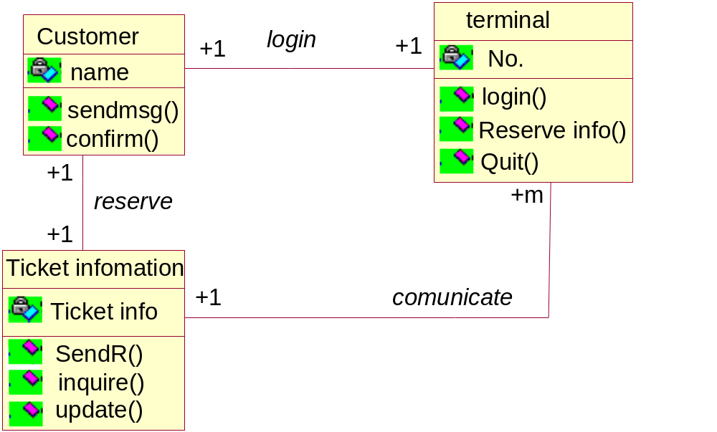
顾客登录售票终端，售票终端向机票信息发出信息，机票信息接收信息后，与顾客通信，发送机票信息，顾客发出预订机票信息，机票信息确认后，发送确认预订信息。
对人机交互子系统进行设计的结果如下：
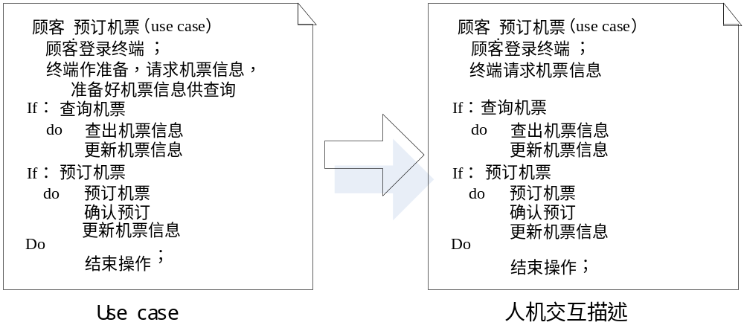 6.银行储蓄系统的系统描述如下：顾客可以通过终端查询帐户信息，进行储蓄操作，上级接口用来建立和删除帐户信息，并对帐户信息进行维护。
根据面向对象分析的结果，进一步细化，可得到如下对象模型：
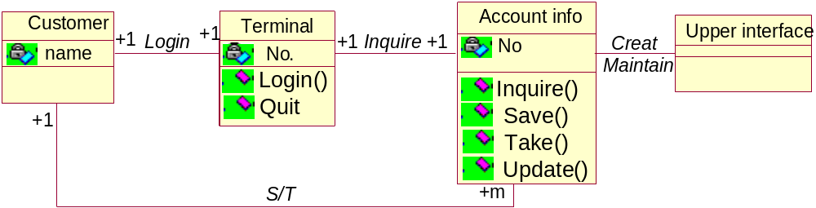 交互子系统设计的结果如下：
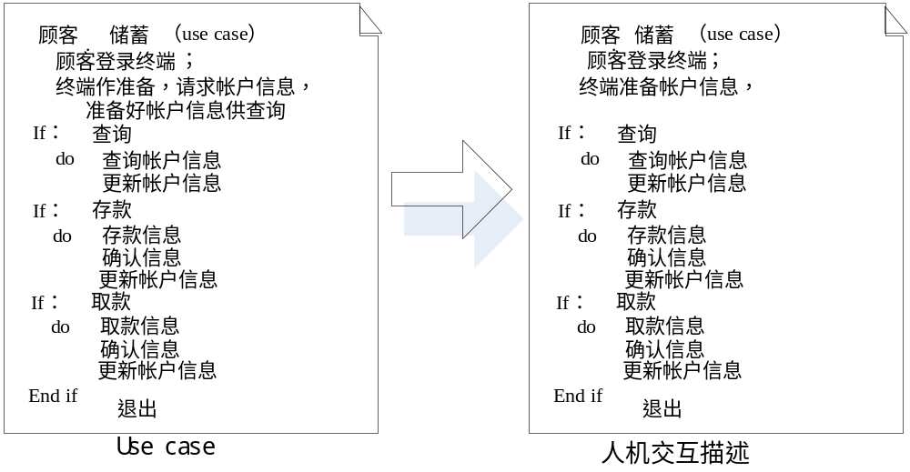

1.8第8章 面向对象的实现习题与参考答案

1.8.1 习题
1.选择面向对象程序设计语言时主要应该考虑哪些因素？
2.面向对象实现应该如何选用程序设计语言？为什么？
3.以C++语言为例，说明如何实现关联操作？
4.描述为什么类是面向对象系统中测试的最小合理单位？
5.为什么我们必须重测试从某现存类导出的子类，即使已经完全地测试过
现存类？我们是否可以使用为现存类设计的测试用例？
6.为什么测试活动应该从面向对象分析和面向对象设计活动开始？
7.用于集成测试的基于线程的和基于使用的策略间有什么不同？集群测试如何适合它？
8. 对于骰子游戏（每个游戏者掷两个骰子，总数是7为赢，否则为输），试导出其测试用例。

1.8.2 参考答案
1.基本的选择原则是完全从实际出发，主要考虑成本、进度、效率等实际因素。主要有以下因素：
1）将来能否占主导地位；
2）能否描述类和对象，能否描述类和对象，是否提供封装机制，对封装有无可见性控制；
3）能否实现泛化，支持多继承、单继承，还是不支持继承。在支持多继承时，是否能解决命名冲突，是否支持多态；
- 是否支持重载与多态，面向对象程序设计语言是如何实现聚合与关联的，用什么实现关联，如何表示多重性；
- 可重用性，事实上语言、类库和开发的环境合在一起决定了可重用性；
- 其他一些因素，比如：用户学习该语言的难度，能够给开发人员提供的开发工具，开发平台，发行平台等。
实际上，为了使自己的软件产品更有生命力，人们多数会选择流行的、在市场上占主导地位、带有类库和可视化编程环境的面向对象程序设计语言来编程。
2.面向对象实现既可以使用面向对象语言，也可以使用非面向对象语言实现，选择的关键不在于语言功能的强弱。从原理上看，使用任何一种通用语言都可以实现面向对象概念。选择的首要因素是哪个语言能够准确的表达问题域。选择的关键因素在于语言的一致的表达能力、可重用性及可维护性。
这是因为：一致的表示方法既有利于在软件开发过程中始终使用统一的概念，也有利于人员理解软件的各种配置成份；可重用性可以带来可观的商业利益；可维护性可以使维护人员较容易地理解所要维护的软件。
3.关联是指系统中两个或多个对象之间所存在的相互依赖、相互作用的关系。事实上，关联这种对象间的静态关系是通过对象属性反映的联系。首先，我们可以看看关联本身的表示，以教师给学生上课指导来说，其关联操作如图所示：
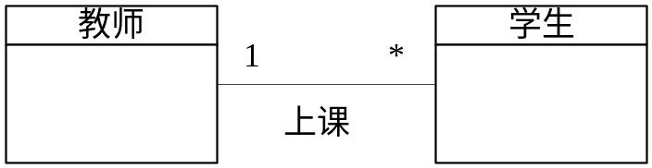
那么这种关联操作在程序设计中是如何实现的呢？
其一，使用对象属性反映关联操作
class Teacher
{ //教师代码
……
};
class Student
{ //学生代码
……
Teacher teacher;
}

其二，使用对象指针反映关联操作
class Teacher
{ //教师代码
……
};
class Student
{ //学生代码
……
Teacher * teacher;
}
4.在面向对象技术中，封装导致了类和对象的定义，这意味着每个类和类的实例(对象)封装了属性和操纵这些数据的操作，而不是个体的模块。在这个时候，最小的可测试单位是封装起来的类或对象。一个类可以包含一组不同的操作，而一个特定的操作也可能存在于一组不同的类中。
测试面向对象软件时，不能再孤立地测试单个操作，而应该把操作作为类的一部分来测试。比如，考虑一个类层次，其中操作X在超类中定义并被一组子类所继承，每个子类都使用操作X。但是，它被应用于为每个子类定义的私有属性和操作的环境内。因为操作X被使用的语境有微妙的不同，有必要在每个子类的语境内测试操作X。这意味着在面向对象的语境内，在“真空”中（即孤立地）测试操作X是无效的，即采用传统的单元测试方法测试操作X的结果无效。
由此可以看出，类是面向对象系统测试的最小合理单位。
5.面向对象类是测试用例设计的目标。因为属性和操作是被封装的，对类之外操作的测试通常是徒劳的。由于继承与多态机制，这给面向对象程序的测试提出了一些新的问题。这要求我们对于子类经常要展开来进行测试，由于对每个新的使用语境，彻底复用的类也需要重测试。而且，多重继承将增加需要测试的语境数量，从而使测试进一步复杂化。例如：在父类中定义了属性s，方法f1，f2和f3；在子类中定义了属性r，方法f1，f4和f5。则在测试中应该把它展开成下列内容：
属性：s，f；
方法：f1，f2， f3， f4 ，f5。
同时由于在子类中重载了方法f1，原来的测试不再有效，由此可以看出我们必须着重测试现存类到处的子类。
如果从超类导出的子类被用于相同的问题域，有可能从超类导出的测试用例集可以用于子类的测试。然而，如果子类被用于完全不同的语境，则超类的测试用例将没有多大用处，必须设计新的测试用例集。
6.面向对象的开发模型突破了传统的瀑布模型，将开发分为面向对象分析（OOA），面向对象设计（OOD），和面向对象编程（OOP）三个阶段。由于整个开发过程是围绕对象组成的，目的是保证分析工作中的消息不会丢失或改变，一次对于生命周期各个阶段的划分就不重要了、不明显了。针对这种开发模型，将软件测试融合到软件开发的各个阶段，结合传统的测试步骤的划分，把面向对象的软件测试也划分为：面向对象分析的测试，面向对象设计的测试，面向对象编程的测试，面向对象单元测试，面向对象集成测试，面向对象系统测试。由此可以看出，在面向对象技术中，测试过程融入了面向对象技术的全过程，所以测试活动应该从面向对象分析和面向对象设计活动就开始。
7.基于线程的测试（thread based testing），这种测试把相应系统的一个输入或一个事件所需要的那些类集成起来。分别继承并测试每个线程，同时应用回归测试以保证没有产生副作用。
基于使用的测试（use based testing），首先测试几乎不使用服务器类的那些类（独立类），把独立类全部测试完毕后再测试使用独立类的下一个层次的类（依赖类）。对依赖类的测试一个层次一个层次的持续执行下去，直至把整个软件系统构造完毕为止。
集群测试（cluster testing）使用精心设计的测试用例检查一群相互协作的类，这些测试用例力图发现协作错误。基于线程的测试和基于使用的测试是集成测试的不同策略，对应不同的策略，应在设计测试用例时充分考虑。在集群测试中应分清是基于线程还是基于使用来将所有的类划分为不同的类的集合，并以此为依据设计测试用例，对软件进行测试。
8.根据骰子游戏的特点，我们采用面向对象类的随机测试方法来设计类的测试用例。
对于类Player，共有如下操作：player（玩家）， play（游戏），两个操作之间有顺序关系，由于游戏结果由是否等于7来确定，因而设计两组用例，一组等于7，另一组不等于7，测试用例如下：
对于类player：
测试用例#1：玩家李 2 5 预期结果： 玩家李 7
测试用例#2：玩家张 3 5 预期结果： 玩家张 8
对于类Die：
测试用例#1：玩家李 die1 die2
预期结果：玩家李 x y （x，y∈{1，2，3，4，5，6}
对于类Dicegame：
测试用例#1：玩家李 2 5 预期结果：true
测试用例#2：玩家张 3 5 预期结果：false
而后对整个骰子游戏进行集成测试，本系统规模很小，可以将三个类也就是游戏整体合在一起进行测试，测试用例如下：
测试用例： 玩家王 die1 die2
预期结果：屏幕输出：“玩家王win(or failure)!”

1.9第9章 软件维护习题与参考答案

9.1 习题
1.为什么软件需要维护？软件维护活动有哪些类型？
2.软件的可维护性与哪些因素有关?
3.在软件开发过程中应该采取哪些措施才能提高软件产品的可维护性?
4.假设你的任务是对一个已有的软件做重大修改，而且只允许你从下述文档中选取两份：
  - 程序的规格说明。
  - 程序的详细设计结果(自然语言描述加上某种设计工具表示)。
  - 源程序清单(其中有适当数量的注解)。
你将选取哪两份文档?为什么这样选取?你打算怎样完成交给你的任务?
5.如何提高软件的可维护性？
6.什么是软件再工程？有何作用？
7.为什么软件再工程比重新开发更有吸引力？
8.从下列说法中选出五个正确的叙述：
(1)软件维护就是修改原代码。
(2)软件维护的目的之一就是提高软件的可维护性。
(3)在进行需求分析时应考虑软件的维护问题。
(4)如果软件的时间效率和空间效率高，则可维护性一定好。
(5)软件维护过程本质上是修改和压缩了的软件定义和开发过程。
(6)软件过程是一个增加的过程。
(7)软件重构除了修改代码或数据外，还要修改整个软件的体系结构。
(8)如果在软件开发时重视软件工程的思想，则不会出现软件维护的问题。
(9)模块的独立性愈高，模块的可维护性愈好。
(10)“修改工资管理程序，以体现新的结算方法”是一种适应性维护。

9.2 参考答案
1.软件维护的目是指软件系统交付使用以后，为了改正错误或满足新的需求而修改软件的维护过程。软件维护不仅能够排除软件中存在的错误，使软件更加完善，使性能更加完好，以满足用户的要求，而且还可以使它扩充功能，提高性能，为用户带来新的效益。
软件维护活动的类型主要有四种，即：改正性维护、适应性维护、完善性维护、预防性维护。
2.软件的可维护性与可理解性、可测试性、可修改性、可移植性、可重用性因素有关。
3.为了提高维护性能，降低维护成本，应采取一些必要的维护措施，其维护措施如下：
(1)可以通过一些新技术。如：较高级的程序设计语言、数据库管理系统、程序自动生成系统、软件开发环境等，可大大降低改正性维护的需求。
(2)可以通过一些方法来降低维护的活动等。
4.选择(a)(b)
因为程序的规格说明和程序的详细设计结果(自然语言描述加上某种设计工具表示)都是源程序的基础。
按照程序的规格说明和程序的详细设计结果一步一步地进行。
5.可以通过一些新技术和一些新方法来提高软件的可维护性。如：较高级的程序设计语言、数据库管理系统、程序自动生成系统、软件开发环境等，来提高软件的可维护性。
6.软件的再工程技术是一类软件的工程活动，通过对旧软件的实时处理，增进对软件的理解，而又提高了软件自身的可维护性、可复用性等。
软件再工程可以降低软件的风险，有助于推动软件维护的发展，建立软件再工程模型。
7.软件再工程不是从编写规格说明开始，而是从原有的软件出发，通过一系列的软件再工程活动，得到容易维护的新系统。软件再工程过程模型定义了库存目录分析、文档重构、逆向工程、代码重构、数据重构和正向工程等6类活动。在某些情况下，以线性顺序完成这些活动，但也并不总是这样。上述模型是一个循环模型，这意味着每项活动都可能被重复，而且对于任意一个特定的循环来说，再工程过程可以在完成任意一个活动之后终止。
8.(2)(3)(5)(8)(9)

1.10第10章 软件质量与软件工程标准化习题与参考答案

1.10.1 习题
1.简述软件质量包括哪些特性?
2.软件质量评估指标体系的主要指标是什么？
3.质量度量模型主要有哪几种?各有什么特征?
4.软件复杂性度量的主要参数有哪些?简单说明其含义。
5.如何才能提高软件的可靠性？
6.软件质量与软件质量保证的含义是什么?
7.软件质量保证的主要任务是什么?
8.某软件公司的评测部为了评估已开发的应用软件系统的可靠性，决定采用软件可靠性的植入故障法来进行测试和评估。评测部在评估时，作了下列三个假设：
(1) 在测试前，单位长度的故障个数Et / It 为一常数，此常数基本上落在一个固定的范围内。其中It 为被测程序的长度（机器指令条数），Et 为被测程序中故障总数；
(2) 失效率正比于软件中潜藏的故障数，平均无故障时间MTTF与单位长度的剩余故障个数成反比，即 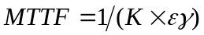。其中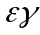为单位长度剩余故障个数，K的典型值现取为200；
(3) 测试中发现的错误都得到了及时改正，在测试过程中没有引入新的错误。评测部对该软件人为地植入了10个错误，即Ns = 10，在开始测试的一小段时间内，发现了160个固有故障，即n = 160，又发现了植入的故障2个，即ns = 2，被测程序的长度（机器指令条数）为105。
问题1：用植入故障法估算出被测程序的固有故障的个数N的值。如果通过测试一段时间后，发现的固有错误个数为Ed = 795时，请估算此程序的平均无故障时间MTTF值。
问题2：若要求把此MTTF再提高4倍，应至少再排除多少个固有错误? 请简要地列出有关计算式。
9.甲、乙两位测试人员共同测试一个10000行的程序，各人独立工作。一周后统计，甲发现了164个错误，乙发现了179个错误，其中有148个错误是两人都发现了的。请估算这个程序的可靠性。

1.10.2 参考答案
1.中华人民共和国国家标准（GB／T16260—1996）的定义：反映产品或服务满足明确或隐含需求能力的特征和特性的总和。软件质量特性是用以描述和评价软件产品质量的一组属性。一个软件质量特性可被细分成多级子特性。软件质量可以用下列特征来评价：
1）功能特征：与一组功能及其指定性质有关的一组属性，这里的功能是满足明确或隐含的需求的那些功能。
2）可靠性特征：与在规定的一段时间和条件下能维持其性能程度有关的一组属性。
3）易用性特征：由一组规定或潜在的用户为使用软件所需作的努力和所作的评价有关的一组属性。
4）效率特征：与在规定条件下软件的性能水平与所使用资源量之间关系有关的一组属性。
5）可维护性特征：与进行指定的修改所需的努力有关的一组属性。
6）可移植性特征：与软件从一个环境转移到另一个环境的能力有关的一组属性。其中每一个质量特征都分别与若干子特征相对应。
2.软件质量评估指标体系的主要指标有：
1) 功能性指标：功能性是软件最重要的质量特征之一，可以细化成完备性和正确性。目前对软件的功能性评价主要采用定性评价方法。
2) 可靠性指标：根据相关的软件测试与评估要求，可靠性可以细化为成熟性、稳定性、易恢复性等。对于软件的可靠性评价主要采用定量评价方法。
3) 易用性指标：易用性可以细化为易理解性、易学习性和易操作性等。这三个特征主要是针对用户而言的。对软件的易用性评价主要采用定性评价方法。
4) 效率特征指标：效率特征可以细化成时间特征和资源特征,如图10-1。
图10-1效率特性分解图
效率特性
时间特性
资源特性
代码规模
吞吐率
处理时间
输出结果更新周期

3.通常用软件质量模型来描述影响软件质量的特性。已有多种软件质量的模型，它们共同的特点是把软件质量特性定义成分层模型。
1）ISO软件质量评价模型：由三层组成：
① 高层(Toplevel)：软件质量需求评价准则(SQRC)，定义了6个质量特性，即功能性、可取性、可维护性、效率、可使用性、可移植性。
② 中层(Midlevel)：软件质量设计评价准则(SQDC)，推荐了21个子特性，如适合性、准确性、互用性、依从性、安全性、成熟性、容错性、可恢复性、可理解性、易学习性、操作性、时间特性、资源特性、可分析性、可变更性、稳定性、可测试性、适应性、可安装性、一致性、可替换性等。
③ 低层(Lowlevel)：软件质量度量评价准则(SQMC)，由使用者自行定制。
2）McCall软件质量评价模型：McCall等人于1979年提出的软件质量模型。其软件质量概念基于11个特性（正确性、可靠性、效率、完整性、完整性、可维护性、可测试性、灵活性、可移植性、可复用性、互连性）之上。而这11个特性分别面向软件产品的运行、修正、转移，它们与特性的关系呈三角关系。
3）Boehm质量评价模型：1976年，Boehm等人提出了定量地评价软件质量的概念，并给出了60个质量量度公式，说明怎样用来评价软件质量。Boehm等认为，软件产品质量主要应从三个方面来评价：软件的可使用性、软件的可维护性、软件的可移植性。这三个方面又可分为21个质量特征。
4.软件复杂性(complexity)是指程序的结构性、模块性、简明性、简洁性和可理解性的程度。程序复杂性度量的参数主要有：
1）规模：程序指令条数或源程序行数；
2）难度：与程序操作数和操作符有关的度量；
3）结构：与程序分支数有关的度量；
4）智能度：算法的难易程度。
5.软件的可靠性是指软件系统在规定的时间间隔内，按照规定的条件，完成规定功能而不发生故障的概率。提高和保证软件可靠性应贯穿整个软件生命周期，落实到软件生命周期中各阶段的每个环节。具体有这几方面：1)建立以可靠性为核心的质量管理体系；2)选择合适的软件开发方法；3)软件重用；4)使用开发管理工具；5)加强测试；6)引入模型化技术和容错设计技术。
6.根据中华人民共和国国家标准（GB／T16260—1996）的定义：软件质量是反映产品或服务满足明确或隐含需求能力的特征和特性的总和。软件质量特性是用以描述和评价软件产品质量的一组属性。一个软件质量特性可被细分成多级子特性。软件质量可以用下列特征来评价：功能特征、可靠性特征、易用性特征、效率特征、可维护性特征和可移植性特征。
7.质量保证是为保证产品和服务充分满足消费者要求的质量而进行的有计划、有组织的活动。软件质量保证的活动，是确保软件产品从诞生到消亡为止的所有阶段的质量的活动。即为了确定、达到和维护需要的软件质量而进行的所有有计划、有系统的管理活动。软件质量保证活动由各种任务构成。这些任务分别和从事技术工作的软件工程师和负责对质量保证活动进行计划、监督、记录、分析、报告工作的SQA小组成员相关。具体应当包括：为项目准备SQA计划；参与开发该项目的软件过程描述；复审各项软件工程活动；审查指定的软件工作产品；记录、报告和跟踪实际工作与已定义过程之间的偏差；协调变更的控制和管理，并协助收集项目度量信息。
8.由题意知：
Ns=10，n=160,ns=2, Ec = Ed=795，It=105
则(1)，估算原有的故障总数N为：
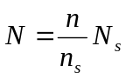= 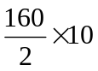=800
Et = N = 800
剩余的缺陷数：E_{τ}＝Et－Ec = 800 – 795 = 5
单位长度程序中剩余的缺陷数为：
= E_{τ}／It = 5 / 105 = 0.04762
= 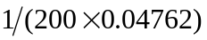= 0.105
(2) , 得: = 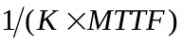
又: = E_{τ}／It, 当MTTF再提高4倍时的剩余错误个数为:
E_{τ} = It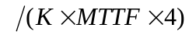 = 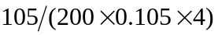= 1.25
所以应至少再排除5-1.25=4个固有错误。
9.由题意知：B1=164，B2=179，Bc=148
则，分别测试法的错误总数B0为：
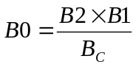 = 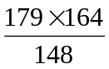 = 198
用B0来代替Et，即,原有的错误总数Et=198，那么用错误密度FD来评价可靠性：
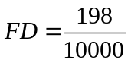=19.8/千行
即每千行有约20个错误。

1.11第11章 软件项目管理习题与参考答案

11.1 习题

一、单选题
1.下列活动中,不属于软件项目管理的是( )。
A.进度安排 B.版本控制 C.成本估算 D.测试
2.下列选项中，制定项目进度计划的常用工具是( )。
A.PERT B.甘特图 C.数据流图 D.系统流程图
3. 下列有关对基线的理解中，不正确的是( )。
A.一个软件配置项目一旦成为基线，则不能修改。
B.基线标志软件开发过程的各个里程碑。
C.对基线的修改必须执行有效的访问控制和同步控制，对于未成为基线的软件配置项，可以进行非正式修改。

二、名词解释
1. 甘特图 2. 基线 3. COCOMO模型 4. WBS
5. 软件配置项 6. 需求风险 7. 风险评估 8. CMM
9. SPCA 10. CPM网络计划

三、简答题
1. 软件项目管理包括哪些内容?
2. 软件项目人员有哪几类，其主要工作是什么？
3. 软件项目计划必须满足什么要求？
4. 风险评估对应策略有哪些？
5. 如何提高文档编制的质量？
6. 如何进行软件项目进度跟踪和控制？
7. 变更控制的处理过程有哪些步骤？
8. 用WBS技术如何分解一个软件项目所包含的工作(试举例说明)?
9. 如何用甘特图来编制软件项目进度计划(试举例说明)?

11.2 参考答案

一、单选题
1. D 2. AB（单选题?） 3.A

二、名词解释
1. 甘特图是最简单的一种进度计划表，它只列出一些关键任务，为每一个任务确定工作量、开始时间、结束时间，并且分析它们的并行情况，然后绘制成一张时间表。 所有的项目任务以及概念范围，都列在甘特图左边的工作任务拦，甘特图的右边是时间进度，时间进度的单位要根据项目的总体时间来部署。在甘特图中的每一个水平行，用水平条线段说明每个任务的持续时间，线段的起点和终点，对应着任务的开始时间和结束时间。当多个水平条在同一时间段出现时，则蕴涵着任务的并发进行，当完成某个任务单元时，则画出菱形，表示一个里程碑，在甘特图中文档编制与评审是软件开发进度的里程碑。
2.已经通过正式技术审查和批准的软件产品，它因此可以作为进一步开发的基础，并且只能通过正式的变更控制规程被修改。简而言之，基线就是通过了正式复审的软件配置项。基线标志软件开发过程的各个里程碑。任一软件配置项(例如，设计规格说明书)一旦形成文档并通过技术审查，即成为一个基线。它标志开发过程中一个阶段的结束。
3. COCOMO模型是由TRW公司开发，Boehm提出的结构型成本估算模型，是一种精确、易于使用的成本估算方法。COCOMO模型考虑开发环境，将软件开发项目的总体类型分为3种：结构型、嵌入型、半独立型。COCOMO模型由工作量决定。该模型分为基本、中间、详细3个层次，分别运用于软件开发的3个不同阶段。
4.Work Breakdown Structure工作分解结构，简称WBS，是项目分解的常用工具。WBS是一个分级的树型结构，是一个对项目工作由粗到细的分解过程。主要是将一个项目分解成易于管理的几个部分或几个细目，以便确保找出完成项目工作范围所需的所有工作要素。它是一种在项目全范围内分解和定义各层次工作包的方法，WBS按照项目发展的规律，依据一定的原则和规定，进行系统化的、相互关联和协调的层次分解。结构层次越往下层则项目组成部分的定义越详细，WBS最后构成一份层次清晰，可以具体作为组织项目实施的工作依据。
5.软件配置(Software Configuration，简称SC)是一个软件在其生命周期内各种版本的文档与程序的总称。组成这些信息的每一项称为一个软件配置项(SCI)，它是软件配置的基本单位。一般软件配置需包括下列软件配置项：系统规格说明书、软件项目规划、需求分析结果、设计规格说明书、源代码清单、测试规格说明书、操作和安装手册、数据库描述、可执行程序、维护文档、软件工程的标准和过程等。
6.软件项目开发过程有很多风险，这些风险都可能引起软件项目的损失，甚至造成软件项目失败，需求风险是其中之一。可能带来需求风险的情况有：需求已经成为项目基准，但需求还在继续变化；需求定义欠缺，而进一步的定义会扩展项目范畴；产品定义含混的部分比预期需要更多的时间；缺少有效的需求变化管理过程等。
7.风险评估就是通过分析、比较、估算等各种方式，确定各风险的重要性，对风险排序，并估计其对项目可能产生的后果，使项目实施人员可以将主要精力集中于为数不多的主要风险上，从而使项目的整体风险得到有效的控制。与风险评估相关的四个因素包括：风险事件、风险概率、风险后果、风险值。
8.软件能力成熟度模型（Capability Maturity Model for Software，简称CMM, 是一种用于评价软件承包能力并帮助其改善软件质量的方法，也就是评估软件能力与成熟度的一套标准，它侧重于软件开发过程的管理及工程能力的提高与评估。它是由美国卡内基梅隆大学软件工程研究所1987年研制成功的，是目前国际上最流行最实用的软件生产过程标准和软件企业成熟度等级认证标准。
CMM把软件过程从无序到有序的进化过程分成5个阶段，并把这些阶段排序，形成5个逐层提高的等级(如图11-1)。
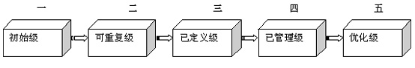
图11-1 CMM的能力成熟度级别

这5个等级定义了一个有序的尺度，用以测量软件开发组织的软件过程成熟度和评价其软件过程能力。这些等级还能帮助软件开发组织把应做的改进工作排出优先次序。成熟度等级是妥善定义的向成熟软件开发组织前进途中的平台，每个成熟度等级都为软件过程的继续改进提供了一个台阶。开发的能力越强，开发组织的成熟度越高，等级越高。从低到高，软件开发生产的计划精度越来越高，每单位工程的生产周期越来越短，每单位工程的成本也越来越低。
9. “软件过程及能力成熟度评估”（简称SPCA）是软件过程能力评估和软件能力成熟度评估的统称，是我国信息产业部会同国家认证认可监督委员会在研究了国际软件评估体制，尤其是能力成熟度模型CMM，并考虑国内软件产业实际情况所建立的软件评估体系。
10.关键路径网络计划法（Critical Path Method，简称CPM网络计划）是项目时间管理中的最常用技术，是以网络图为基础的计划模型。它的基本原理是利用网络图表示计划任务的进度安排及其中各项工作之间的相互关系，在此基础上进行网络分析，计算网络时间，确定关键活动和关键路径，并利用时差，不断改善CPM网络计划，求得工期、资源与成本的优化方案。

三、简答题
1.软件项目管理是软件工程学研究的重要内容，其目的是保证软件项目按照预算成本和质量要求，在规定的时间内完成。软件工程管理工作贯穿于软件生命周期的全过程，包括风险管理、计划管理、成本管理、进度管理、人员管理和配置管理等多方面内容。
2.参与软件项目的人员可以分为五类。
1)高级管理者：负责确定商业问题，这些问题往往对项目会产生很大影响。所有涉及外部组织和个人的承诺只能由高级管理者验证确定。
2)项目(技术)管理者：对项目的进展负责。包括制定项目计划、组织、控制并激励软件开发人员展开工作。负责和用户代表交流，获取项目的需求与约束条件。和用户代表协商，进行变更控制。协调内部软件相关组的工作，安排必要的培训。
3)开发人员：负责开发一个产品或者应用软件所需的各类专门技术人员。根据工作性质的不同，又可以划分成不同的角色，比如系统分析员、系统架构师、程序员、测试工程师等等。按照项目开发计划所赋予的任务和角色的岗位职责开展工作。
4)用户代表：负责说明待开发软件需求的人员。同时和项目管理者协作，控制项目开发过程中的各类变更，负责系统确认测试的实施。
5) 辅助人员：如文档录入员，技术秘书等。主要负责各种文档资料的输入输出、保管等。
3.软件项目计划的主要目的，就是指导项目的具体实施，控制项目的开展进度和成本。为了指导项目的具体实施，计划必须满足现实性和有用性的要求。为了做出一个具有现实性和有用性的计划书，需要在计划编制过程中投入大量的时间和人力，而且还需要有计划经验的人员来进行计划编制工作。把对于在开发过程中各项工作的负责人员、成本、进度、所需要的软、硬件条件等问题做出合理的估算计划，以便根据制定的计划，使项目管理人员对各种资源统一管理、检查监督项目的开发工作，并且随着项目的进展定期更新。
4.风险对应策略主要有三个方面：风险避免和减轻、风险监控、应急计划。
避免风险永远是最好的策略。虽然不可能排除所有的风险事件， 但某些具体风险则是可以避免的。通过分析找出发生风险事件的原因，制定策略和应对计划来消除这些原因，以避免一些特定风险事件的发生。
避免风险永远是最好的策略。虽然不可能排除所有的风险事件， 但某些具体风险则是可以避免的。通过分析找出发生风险事件的原因，制定策略和应对计划来消除这些原因，以避免一些特定风险事件的发生。
风险监测和控制是项目整个生命周期中的一种持续的过程。随着项目的进行，风险会不断变化，可能会有新的风险出现，也可能预期的风险会消失。良好的风险监测和控制过程能提供信息、帮助管理者在风险发生前做出有效决策。
如果风险缓解工作失败，风险已成为现实，就要启动应急计划。项目应急计划主要是针对项目的风险开发制定一个风险应对方案，目的是提高实现项目目标的机会。
5.文档质量是软件质量的重要组成部分，提高文档质量应注意以下一些方面。
1） 针对性。文档编制以前应分清读者对象，按不同的类型、不同层次的读者，决定怎样适应他们的需要。
2） 精确性。文档的行文应当十分确切，不能出现多义性的描述。同一课题若干文档内容应该协调一致，应是无矛盾的。
3）清晰性。文档编写应力求简明，如有可能，配以适当的图表，以增强其清晰性。
4）完整性。任何一个文档都应当是完整的、独立的，它应自成体系。
5）灵活性。各个不同的软件项目，其规模和复杂程度有着许多实际差别，不能一律看待。比如，对于规模较小的软件项目，可将用户手册和操作手册合并成用户操作手册；软件需求说明书可包括对数据的要求，从而去掉数据要求说明书；概要设计说明书与详细设计说明书合并成软件设计说明书等。
6）可追溯性。由于各开发阶段编制的文档与各阶段完成的工作有着紧密的关系，前后两个阶段生成的文档，随着开发工作的逐步扩展，具有一定的继承关系。在一个项目各开发阶段之间提供的文档必定存在着可追溯的关系。例如，某一项软件需求，必定在设计说明书，测试计划以至用户手册中有所体现。必要时应能做到跟踪追查。
6.项目进度跟踪和控制的目的是：检查进度是否已经改变，在实际变化出现时对其进行管理，对造成进度变化的因素施加影响，确保变化得到各方认可。通常采用以下方式进行项目进度跟踪和控制。
1)定期进行项目状态会议，由各组成员报告项目的进展和问题；
2)评价所有在软件工程过程中进行的评审结果；
3)确定正式的项目里程碑是否已经在进度安排的时间内完成，必须特别注意关键路径和亚关键路径的活动。例如非关键路径活动的重大延误对项目总体影响甚微，而关键路径或接近关键路径上一个短得多的延误却有可能要立即采取行动；
4)与实践者举行非正式会议，以得到他们对项目的进展时间和问题层的客观评价，及早发现偏差，及时予以纠正；
5)使用赢得值的分析，定量地评价进展；
6)预测偏差。偏差分析是时间控制的一个关键因素。将目标日期同实际或预测的开始与终止日期进行比较，可以获得发现偏差以及在出现延误时采取纠正措施所需的信息，提前予以预防；
7)通过沟通、肯定、批评、奖励、惩罚、经济等不同手段，对项目进度进行监督、影响、制约。
7.首先提交书面变更申请，详细说明变更的理由、变更方案和变更范围。然后由变更控制部门对变更要求进行评价，包括其功能、技术、代价、时间和潜在的副作用等。将评价结果以书面报告形式提交变更控制负责人评审。每个批准的变更产生一个项目变更顺序(描述要求进行的变更，相关约束，评审准则)，将要做变更的配置项从项目版本库中“检出”，对其实施变更，然后将变更项“登录”项目版本库，并要求做相应质量保证活动，最后使用适当的版本控制机制建立软件的下一个版本。
8.首先采用自上而下法进行WBS，然后在工作分解的基础上通过对各项任务进行编码。对于一个软件项目的一般步骤如下。
①总项目：(XXX软件项目)
②子项目或主体工作任务(需求分析\系统设计\系统开发\系统测试\系统实施)
③主要工作任务(不同子项目有不同任务，如系统设计项目中有总体设计和详细设计两项主要工作任务)
④小工作任务或工作包(在总体设计中有运行环境\系统结构\模块关系3个工作包)
9.甘特图是一种进度计划表，它列出一些关键任务，为每一个任务确定工作量、开始时间、结束时间，并且分析它们的并行情况，然后绘制成一张时间表。所有的项目任务以及概念范围，都列在甘特表左边的工作任务拦，甘特表的右边是时间进度，时间进度的单位要根据项目的总体时间来部署。在甘特表中的每一个水平行，用水平条线段说明每个任务的持续时间。线段的起点和终点，对应着任务的开始时间和结束时间。当多个水平条在同一时间段出现时，则蕴涵着任务的并发进行。当完成某个任务单元时，则画出菱形，表示一个里程碑。例如：有一个软件项目要求在05年1月完成提交用户使用，那么计划安排如下。

任务 | 责任者 | 04年  2月 | 3月 | 4月 | 5月 | 6月 | 7月 | 8月 | 9月 | 10月 | 11月 | 12月 | 05年  1月 | 2月 | 3月 | 4月 | 5月
需求 | SE1
需求 | SE2
设计 | SE1
设计 | PG1
编码 | PG1
编码 | PG2
测试 | VV
维护 | VV
SE1：系统设计师1，SE2：系统设计师2，PG1：程序小组1，PG2：程序小组2，vv：测试维护组

1.12 第12章 软件开发工具与环境习题与参考答案

12.1 习题
1.列出所有你使用过的软件开发工具。按照本章提出的分类方法组织它们。
2.论述你使用过的IDE的特点。
3.收集、列表并讨论分析和设计工具的需求。
4.收集、列表并讨论测试工具的需求。
5.收集、列表并讨论工程管理、配置管理工具的需求。
6.论述I-CASE的结构，设计I-CASE中心库的内容和实现方法。
7.比较Rational Rose和Enterprise Architect，列出各自的特点。
8.比较VSS和Rational ClearCase， 列出各自的特点。
9.使用Rational Rose 对你熟悉的至少三个系统建模。
10.使用Rational Rose的再工程，生成你熟悉的代码的模型。
11.列出你熟悉的至少三个系统的VSS解决方案。

12.2 参考答案
1.(1)软件需求分析与管理工具：Rational Rose，Visual SourceSafe6.0，Project2000
(2)集成工具：Visual C++，Borland C++ Builder ，Borland Delphi，Power Builder等。
2.(1)可视化：可以在图形界面下编辑程序，编辑窗体。
可以在图形界面下测试程序，无论静态或是动态分析，数据测试等都可以直接看到运行的结果。
(2)集成化：将在程序的编写、调试、测试、打包过程中要用到的所有功能都包括在里面。
3.需要满足各种建模的需要，包括建立模型、需求跟踪等。需要支持各种建模语言，可以方便地在分析和设计工具上制作各种图表，并且可以生成初始代码。支持逆向转出工程代码，利用源代码中的信息生成或更新模型。这样可以在软件没有经过充分设计的情况之下，重新进行设计。
4.需要满足程序编制过程中所需要用到的功能，包括静态测试和动态测试。还可以在图形界面下直接跟踪各种变量数据。还要有测试的评估、管理和性能分析功能等。
5.略。
6.从上而下包括用户界面层，工具管理服务层，对象管理层，共享中心存储层。其中工具层由水平和垂直工具组成，上面几层由消息层来进行通信。
中心库的内容包括：
(1)需要解决的问题。
(2)有关问题域的信息。
(3)形成的系统方案。
(4)方法学规则和说明。
(5)项目计划、资源和历史。
(6)有关组织方面的信息等。
实现方法：
使用面向对象的数据库模型管理软件工程环境下的各种数据信息。在面向对象模型中，分类机制正好对应于不同类型的对象（工具、数据、设备）。不同版本的工具可以看作是该工具的实例，工具的私有数据及其特征描述则是对象的属性，工具实现的功能即是对象方法所表现的对象行为，工具的激活（执行）和数据传递对应于对象间的通信；数据和行为的共享则对应于继承。
7.Rational Rose的特点：
(1)是分析和设计面向对象软件系统的完整的可视化建模工具软件。
(2)与其他主导的 IDE、编程语言、数据库系统和配套技术的无缝集成、可以用一个建模工具开发所有项目。使用Rational Rose，软件开发人员就可以在项目间进行转换，有效，迅速地完成所有的开发任务。
Enterprise Architect的特点：
(1) UML设计和构建；
(2)使用案例，逻辑，动态和物理模型；
(3)定制进程模型的扩展或其它；
(4)高品质的MS Word 兼容文档；
(5)应用直观方便；
(6)低许可费；
(7)数据建模，前向DDL数据库工程，反向ODBC数据库工程；
(8)多用户（Professional 和 Corporate Edition）；
(9)前向或逆向代码工程（Professional 和 Corporate Edition）——支持Java, C#, C++, VB.Net，Delphi, Visual Basic 和 PHP；
(10)XML导入/导出容易；
(11)拼写检查；
8.VSS的特点：能较好的辅助软件工程师进行版本管理和控制修改。
Rational ClearCase的特点：
(1)自动追踪每一个文件和目录的变更情况，通过分支和归并功能支持并行开发。
(2)给每一位开发者提供了一致性、灵活性和工作空间域可重用的功能。
(3)自动产生软件系统构造文档信息清单，而且可以完全、可靠的重建任何构造环境。
(4)有一个灵活、强大的功能，可以明确项目设计的流程。
9.略。
10.略。
11.略。

